建设项目环境影响报告表

（试 行）

项目名称：南雄市香溢粮食现代物流项目
建设单位(盖章)： 南雄市香溢工贸有限公司

编制日期：2018年8月21日
国家环境保护总局制

《建设项目环境影响报告表》编制说明

《建设项目环境影响报告表》由具有从事环境影响评价工作资质的单位编制。
1.项目名称——指项目立项批复时的名称，应不超过30个字(两个英文字段作一个汉字)。
2.建设地点——指项目所在地详细地址，公路、铁路应填写起止地点。
3.行业类别——按国标填写。
4.总投资——指项目投资总额。
5.主要环境保护目标——指项目周围一定范围内集中居民住宅区、学校、医院、保护文物、风景名胜区、水源地和生态敏感点等，应尽可能给出保护目标、性质、规模和距厂界距离等。
6.结论与建议——给出本项目清洁生产、达标排放和总量控制的分析结论，确定污染防止措施的有效性，说明本项目对环境造成的影响，给出建设项目环境可行性的明确结论。同时提出减少环境影响的其它建议。
7.预审意见——由行业主管部门填写答复意见，无主管部门项目，可不填。
8.审批意见——由负责审批该项目的环境保护行政主管部门批复。
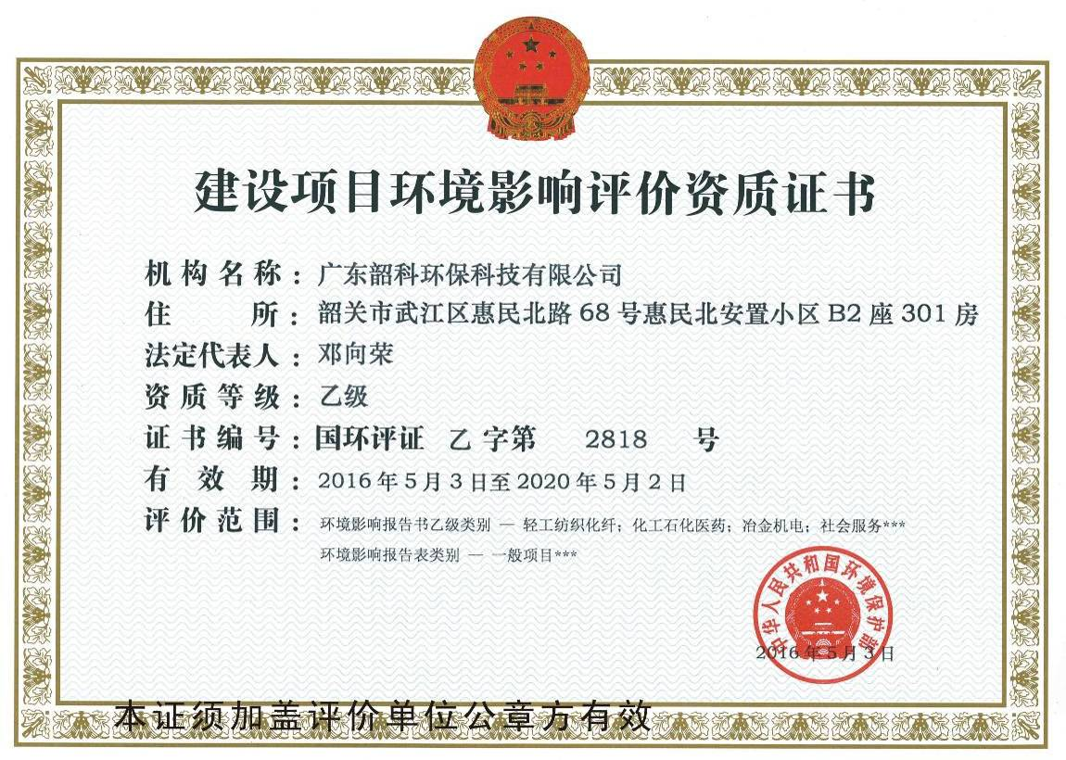
项目名称：南雄市香溢粮食现代物流项目
文件类型：环境影响报告表
适用的评价范围： 一般项目
法人代表： 邓向荣 （签章）
主持编制机构： 广东韶科环保科技有限公司

南雄市香溢粮食现代物流项目
环境影响报告表编制人员名单表
编制  主持人 |  | 姓名 | 职（执）业资格证书编号 | 登记（注册证）编号 | 专业类别 | 本人签名
 |  | 周宏旺 | HP0011705 | B281803001 | 轻工纺织化纤
主要编制人员情况 | 序号 | 姓名 | 职（执）业资格证书编号 | 登记（注册证）编号 | 编制内容 | 本人签名
主要编制人员情况 | 1 | 周宏旺 | HP0011705 | B281803001 | 轻工纺织化纤

建设项目基本情况
项目名称 | 南雄市香溢粮食现代物流项目
建设单位 | 南雄市香溢工贸有限公司
法人代表 | 欧阳海 |  |  | 联系人 | 欧阳海
通讯地址 | 南雄市黄坑镇黄坑圩
联系电话 | 18807511678 |  | 传真 | 3686111 | 邮政编码 | 512439
建设地点 | 南雄市黄坑镇原黄坑粮所
立项审批部门 | 南雄市发展和改革局 |  |  | 批准文号 | 130282143110185
建设性质 | 新建■改扩建□技改□ |  |  | 行业类别  及代码 | C1311稻谷加工
占地面积  （平方米） | 10845.2 |  |  | 绿化面积  （平方米） | 0
总投资  （万元） | 5000 | 其中：环保投资（万元） |  | 500 | 环保投资占总投资比例 | 10%
评价经费  （万元） |  | 预期投产日期 |  |  | 2019年1月
工程内容及规模：
（一）项目背景
南雄市香溢工贸有限公司于2014年1月6日委托韶关市环境保护科学技术研究所编制南雄市香溢粮食现代物流项目环境影响报告表，并于同年4月拿到南雄市环保局批复，相关文件见附件1，该新建项目大部分已建设完成，目前尚有稻谷仓在建，建设单位尚未申请项目竣工环境保护验收。出于实际生产的需要，在项目建设过程中实际生产设备和排气筒数量等进行了较大调整，根据《中华人民共和国环境影响评价法》（中华人民共和国主席令第四十八号）第二十四条规定“建设项目的环境影响评价文件经批准后，建设项目的性质、规模、地点、采用的生产工艺或者防治污染、防止生态破坏的措施发生重大变动的，建设单位应当重新报批建设项目的环境影响评价文件。” 因此，建设单位委托我公司重新修编环境影响评价文件，并重新报原审批环境影响评价文件的环境保护行政主管部门审批。
南雄市香溢工贸有限公司于2013年11月投资5000万元选址南雄市黄坑镇原黄坑粮所（10845.2m²）新建南雄市香溢粮食现代物流项目， 原环评批复项目概况如下：
该项目选址位于南雄市黄坑镇原黄坑粮所，占地面积10845.2 m²，总投资5000万，其中环保投资500万，新建仓库容量18150吨，其中原粮仓库16200吨，成品粮仓库1200吨，其他仓库750吨，日处理稻谷100吨的烘干生产线2座，及日产150吨有机米高端现代化生产线一条，综合楼一幢，项目定员50人，生产车间每日工作24小时，实行四班三运转工作制，年生产300天。
根据实际情况，原批复中仓库容量、烘干生产线、工作制度等发生变化，仓库容量减小，取消了烘干生产线，工作时间由24小时变为8小时，具体变动内容见表1。本项目实际情况如下：
项目选址位于南雄市黄坑镇原黄坑粮所，占地面积10845.2 m²，总投资5000万，其中环保投资500万，仓库容量13950吨，其中原粮仓库12000吨，成品粮仓库1200吨，其它仓库750吨，日产150吨有机米高端现代化生产线一条，综合楼一幢，办公楼一幢。项目地理位置见图1。
表1 项目变动内容一览表
项目 | 变动内容
主要生产设备 | 稻谷烘干机（PRO-300HB）、热风炉（SB-40）、灰桶等取消
主要建构筑物 | 取消了烘干生产线，原成品立筒库现变更为稻谷仓，原粮仓库容量由16200吨变更为12000吨
生产工艺 | 取消了烘干工序

根据《中华人民共和国环境影响评价法》（中华人民共和国主席令第四十八号）、《建设项目环境保护管理条例》（中华人民共和国国务院令第253号）、《中华人民共和国环境保护法》（中华人民共和国主席令第九号）的要求，本项目建设应进行环境影响评价。根据《建设项目环境影响评价分类管理名录》（环保部第44号令），本项目属“二、农副食品加工业，2、粮食及饲料加工”；含发酵工艺的需编制报告书，年加工1万吨及以上的编制报告表，其他填写登记表；本项目不含发酵工艺，年加工大于1万吨，因此，环评类别为编制报告表。
建设单位特委托我单位对该项目进行环境影响评价工作，我单位接受委托后，随即组织技术人员进行现场勘察及调研，收集了有关工程资料、环境现状资料，依照相关法律、法规、文件及技术导则要求编制了本项目环境影响报告表。
项目位于南雄市黄坑镇原黄坑粮所，厂址中心地理坐标为E114°30′5.8″，N25°13′58.5″，地理位置见下图1。
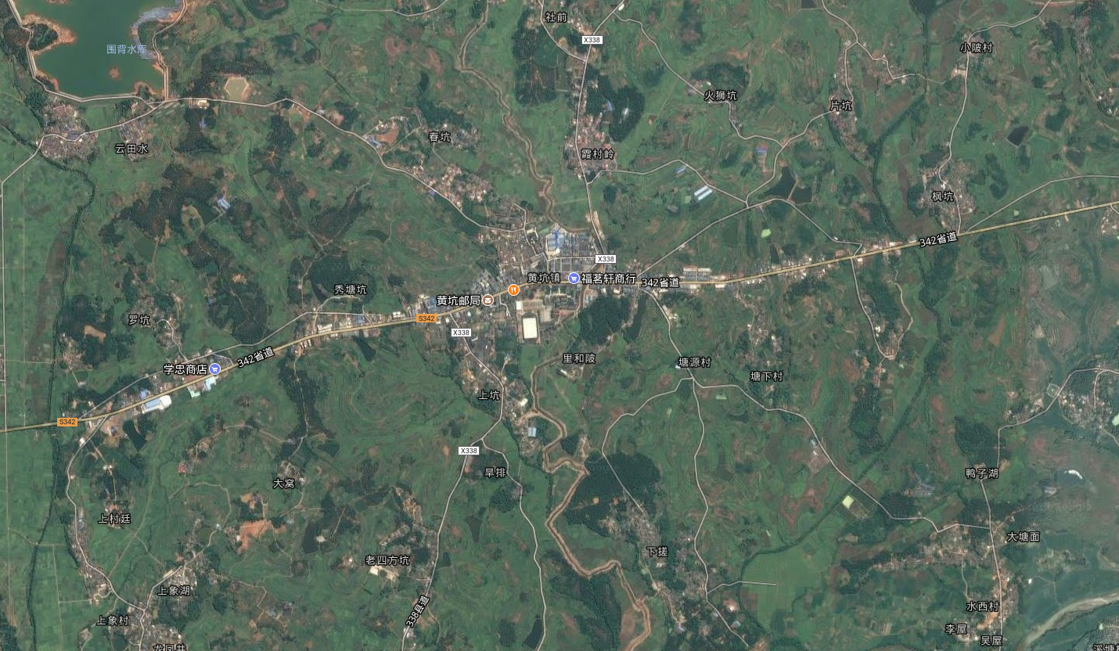
项目位置
图1 项目地理位置图
（二）工程概况
（1）主要建筑
本项目所需建设的建筑物已经建成，主要建筑有综合楼、科研楼、统糠车间、仓库等，原环评中的成品立筒库变更成现稻谷仓，取消了原环评中的热风炉，项目主要构筑物以及变动情况见下表1，现平面布置图见图2，原平面布置图见图4。
表1 项目主要构筑物一览及变动情况表
序号 | 本环评构筑物 | 建筑面积（m²） | 备注 | 原环评构筑物 | 建筑面积（m²） | 备注 | 变动情况
1 | 综合楼 | 5052.91 | 6F | 综合楼 | 4964.82 | 5F | 建筑面积增大，楼层设计变更为6层
2 | 科研楼 | 1275.68 | 5F | 科研楼 | 1239.21 | 5F | 建筑面积增大
3 | 统糠车间、成品仓 | 2945.3 | 1F | 统糠车间、成品仓 | 3210.2 | 1F | 建筑面积减小
4 | 三号平房仓 | 819 | 1F | 三号平房仓 | 819 | 1F | 不变
5 | 四号平房仓 | 882 | 1F | 四号平房仓 | 882 | 1F | 不变
6 | 五号平房仓 | 819 | 1F | 五号平房仓 | 850.5 | 1F | 建筑面积减小
7 | 稻谷仓 | 80 | 1F | 成品立筒库3座 | 187.02 | / | 成品立筒库变更为稻谷仓
8 | 配电间 | 40.42 | 1F | 配电间 | 40.42 | 1F | 不变
9 | / | / | / | 除尘间 | 100.41 | 1F | 取消了除尘间的建设

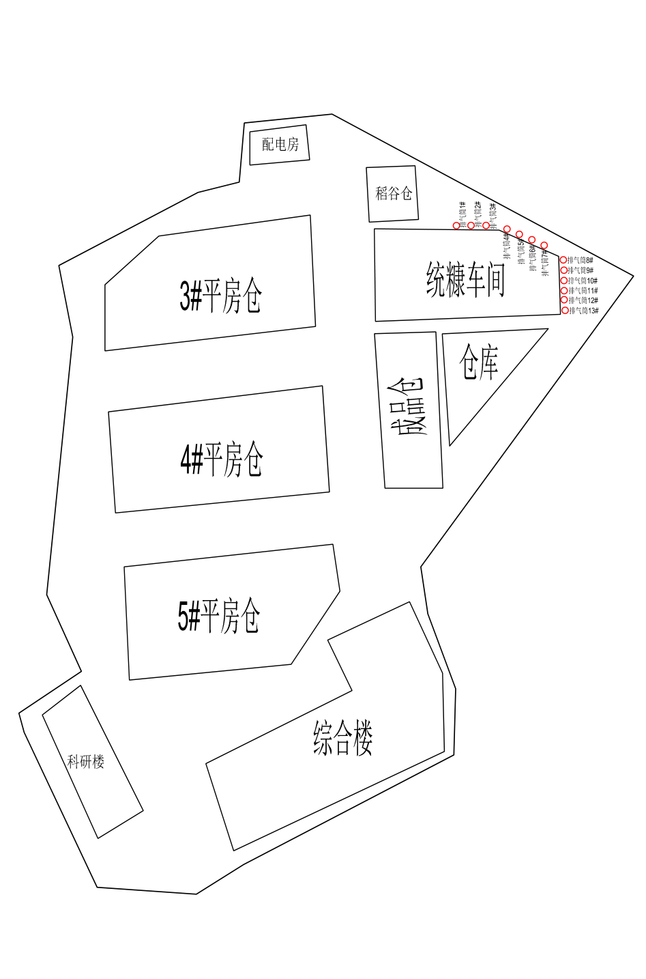
图2 总平面布置图
（2）生产设备
本项目主要生产设备主要有全自动气压砻谷机、低温升砂辊碾米机、糙米抛光机、白米分级筛、皮带输送机、斗式提升机、风网等，详见下表1。
表1 主要生产设备一览表
序号 | 设 备 名 称 | 设备型号规格 | 单位 | 数量 | 厂家 | 备 注
一 | 主机部分
1 | 圆筒初清筛 | TCQY100 | 台 | 2 | 嘉兴青龙
2 | 振动清理筛 | TQLZ180 | 台 | 2 | 嘉兴青龙 | 0.55*2 KW
3 | 稻谷流量秤 | DCS-100LD | 台 | 1 | 六安永成 | 进仓，电动式
4 | 稻谷包装秤 | DCS-100FA1 | 台 | 1 | 六安永成 | 50-70KG/袋，200包/H,移动式
5 | 振动清理筛 | TQLZ180 | 台 | 1 | 嘉兴青龙 | 0.55*2 KW
6 | 比重分级去石机 | MTCG-150/150 | 台 | 1 | 布勒
7 | 全自动气压砻谷机 | MLGQ36C*2 | 台 | 1 | 诸暨浣纱 | 7.5*2 KW 振动喂料结构，全自动
8 | 全自动气压砻谷机 | MLGQ36C | 台 | 1 | 诸暨浣纱 | 7.5 KW 振动喂料结构，全自动
9 | 糙米振动清理筛 | TQLZ150*2 | 台 | 1 | 湖北天和
10 | 糙米去石机 | MTCG-120/120 | 台 | 1 | 布勒 | 0.3*2 KW
11 | 糙米谷糙分离筛 | MGCZ60*20-C | 台 | 1 | 武汉恒昌鑫
12 | 低温升砂辊碾米机 | CFN2525C | 台 | 3 | 湖北天和 | 含55KW三台，1.5*2 KW风机 西门子电机
13 | 糙米抛光机 | THPG-4B | 台 | 1 | 湖北天和 | 含45KW一台 西门子电机
14 | 白米分级筛 | MMJP200x4 | 台 | 1 | 宁海仙鹤
15 | 大米振动清理筛 | TQLZ150*2 | 台 | 1 | 湖北天和
16 | 大米流量秤 | DCS-50LD | 台 | 1 | 六安永成
17 | 卧式抛光机 | KB80 | 台 | 3 | 佐竹
18 | 色选机 | B5 | 台 | 2 | 布勒
19 | 色选机 | B5，带红外线 | 台 | 1 | 布勒
20 | 白米分级筛 | MMJP200x4 | 台 | 1 | 宁海仙鹤 | 改装去糠球筛格
21 | 滚筒精选机 | MDJY71*2 | 台 | 1 | 东台晶莹 | 1.1*2 KW
22 | 配米器 |  | 台 | 10 | 北京华尊
23 | 配米控制系统 |  | 台 | 1 | 北京华尊
24 | 双斗中包装秤 | DCS-50FB2 | 台 | 3 | 六安永成 | 0.25-50KG/袋,700包/H，（25KG/包，15T/H）
25 | 小包装机（六面整形） | DCS-480B | 台 | 1 | 六安永成 | 0.25-2.5KG/包 ，500包/H
26 | 稻壳粉碎机 | 968B-7，75KW | 台 | 1 | 天门五谷 | 西门子电机
27 | 糠栖分离筛 | MKXS120*4 | 台 | 1 | 武汉恒昌鑫
28 | 统糠分离筛 | MKXS120*4 | 台 | 1 | 武汉恒昌鑫
29 | 统糠打包秤 | DCS50-1，5T/H | 台 | 1 | 六安永成
二 | 提升机
30 | 斗式提升机(中速） | TDTG50/28, 19M | 台 | 1 | 咸宁丰达 | 头轮履胶，含止逆装置，SKF轴承，SEW电机
31 | 斗式提升机（中速） | TDTG36/23*13.6M | 台 | 4 | 咸宁丰达 | SKF轴承，SEW电机
32 | 斗式提升机(低速） | W10-13.6m | 台 | 21 | 咸宁丰达 | SKF轴承，SEW电机
33 | 斗式提升机(低速） | DTG36/18-8M | 台 | 1 | 咸宁丰达 | 统糠打包
34 | 斗式提升机(低速） | DTG36/18,12M | 台 | 1 | 咸宁丰达 | 油糠打包
三 | 皮带输送机
35 | 多点卸料皮带输送机 | JSF60-15M | 台 | 1 | 咸宁丰达 | 带卸料小车，进仓，SKF轴承，SEW电机
36 | 皮带输送机 | JSF50-14.5M | 台 | 2 | 咸宁丰达 | 正反转，密封（观察窗），SKF轴承，SEW电机
37 | 皮带输送机 | JSF50-10M | 台 | 1 | 咸宁丰达 | 密封（观察窗），SKF轴承，SEW电机
38 | 皮带输送机（进仓） | JSF50-5m | 台 | 2 | 咸宁丰达 | 密封（观察窗），SKF轴承，SEW电机
39 | 多点卸料皮带输送机（进仓） | JSF50-15.5m | 台 | 1 | 咸宁丰达 | SKF轴承，SEW电机
40 | 皮带输送机（出仓） | JSF50-12.5m | 台 | 2 | 咸宁丰达 | 密封（观察窗），SKF轴承，SEW电机
41 | 皮带输送机（进车间） | JSF50-8m | 台 | 3 | 咸宁丰达 | 密封（观察窗），SKF轴承，SEW电机，输送凉米
42 | 皮带输送机（成品米进仓） | JSF50-12m | 台 | 2 | 咸宁丰达 | 密封（观察窗），SKF轴承，SEW电机
43 | 多点卸料皮带输送机 | JSF50-14m | 台 | 1 | 咸宁丰达 | SKF轴承，SEW电机 （成品米进仓）
44 | 皮带输送机（碎米进仓） | JSF50-11m | 台 | 1 | 咸宁丰达 | 密封（观察窗），SKF轴承，SEW电机
45 | 皮带输送机（成品出仓） | JSF50-18m | 台 | 1 | 咸宁丰达 | 密封（观察窗），SKF轴承，SEW电机
四 | 风网部分
46 | 预清理除尘风网 | 风网管道及玻璃管道 | 组 | 1 | 湖北天和 | 非标，预制，现场安装
47 | 清理风网 | 风网管道及玻璃管道 | 组 | 1 | 湖北天和 | 非标，预制，现场安装
48 | 去石风网 | 风网管道及玻璃管道 | 组 | 1 | 湖北天和 | 非标，预制，现场安装
49 | 砻谷风网 | 风网管道及玻璃管道 | 组 | 1 | 湖北天和 | 非标，预制，现场安装
50 | 糙米清理风网 | 风网管道 | 组 | 1 | 湖北天和 | 非标，预制，现场安装
51 | 糙米去石风网 | 风网管道 | 组 | 1 | 湖北天和 | 非标，预制，现场安装
52 | 米糠风网 | 风网管道 | 组 | 1 | 湖北天和 | 非标，预制，现场安装
53 | 抛光风网 | 风网管道 | 组 | 4 | 湖北天和 | 非标，预制，现场安装
54 | 色选机风网 | 风网管道 | 组 | 1 | 湖北天和 | 非标，预制，现场安装
55 | 下脚料粉碎风网 | 风网管道 | 组 | 1 | 湖北天和 | 非标，预制，现场安装
56 | 稻壳粉碎风网 | 风网管道及玻璃管道 | 组 | 1 | 湖北天和 | 非标，预制，现场安装
五 | 风网部分风机、关风器、脉冲除尘器、提粮器、绞龙等
57 | 关风器 | TGFY16L | 台 | 4 | 黄石粮丰
58 | 关风器 | TGFY12L | 台 | 8 | 黄石粮丰
59 | 关风器 | TGFY9L | 台 | 11 | 黄石粮丰
60 | 除尘风机 | 4-72-5.5A | 台 | 1 | 丹徒利箭
61 | 清理风机 | 4-72-5A | 台 | 4 | 丹徒利箭
62 | 糙米清理风机 | 4-72-4.5A | 台 | 1 | 丹徒利箭
63 | 糙米去石风机 | 4-72-5A | 台 | 2 | 丹徒利箭
64 | 米糠风机 | GM30 | 台 | 1 | 丹徒风机
65 | 抛光风机 | DL7-40-5.45A | 台 | 1 | 武汉康华 | 专用风机
66 | 抛光风机 | DL7-40-5.8A | 台 | 3 | 武汉康华 | 专用风机
67 | 高压脉冲除尘器 | BLM-130 | 台 | 2 | 黄石粮丰 | 1.1+1.5 KW
68 | 高压脉冲除尘器 | BLM104-2400 | 台 | 4 | 黄石粮丰 | 1.1+1.5 KW
69 | 稻壳提粮器1 | 100型 | 台 | 1 | 南平天和
70 | 稻壳提粮器2 | 80型 | 台 | 1 | 南平天和
71 | 螺旋输送机 | LSS25-9M | 台 | 1 | 咸宁丰达 | 输送米糠
72 | 螺旋输送机 | LSS25-7M | 台 | 1 | 咸宁丰达 | 输送统糠
（3）原辅材料及能源
南雄市香溢工贸有限公司南雄市香溢粮食现代物流项目生产原料为稻谷，稻谷消耗量为3万吨/年。
本项目用水主要为生活用水，用水量按每人60L/人.d，用水人数为50人，则日用水量约3t/d，年用水量为900t/a；用电主要为设备用电，用电量约325万KW·h/a。
（4）产品方案
项目产品方案为有机米等稻谷加工产品，设计生产规模为年产1.8万吨有机米。
（5）劳动定员及工作制度
本项目企业总人数为50人，其中管理人员13人，占全员26%，技术人员4人，占全员8%，生产工人23人，占全员46%，辅助工人10人，占全员20%。
生产车间每日工作8小时，实行单班工作制。年生产300天。
四、拟建工程目选址合理性及产业政策相符性分析
1）选址合理性
项目选址位于南雄市黄坑镇原黄坑粮所,选址利用原黄坑粮所的空地，项目没有新征土地，项目建设符合南雄市城镇建设发展规划、土地利用规划、环境保护规划，选址所在区域对食品无显著污染，周边没有有害废弃物、粉尘、有害气体、放射性物质和其他扩散性污染源，无虫害大量孳生的潜在场所，不属于易发生洪涝灾害地区，符合《食品国家安全标准-食品生产通用卫生规范》（GB14881-2013）要求，选址合理。
2）产业政策符合性
据查，拟建项目属于国家《产业结构调整指导目录（2011年本，2013年修订）》及《广东省重点开发区产业发展指导目录》中鼓励类32、农林牧渔产品储运、保鲜、加工与综合利用，符合国家和地方产业政策。
3）与规划的相符性
根据《广东省环境保护规划纲要》（2006-2020）和《韶关市环境保护规划纲要（2006-2020）》，为主动引导和调控社会经济发展和产业布局，划分出严格控制区、有限开发区和集约利用区。本项目位于南雄市集约利用区，未涉入生态严格控制区范围内，见图3。

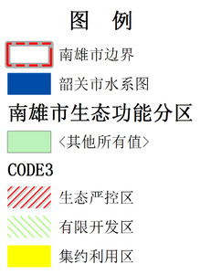
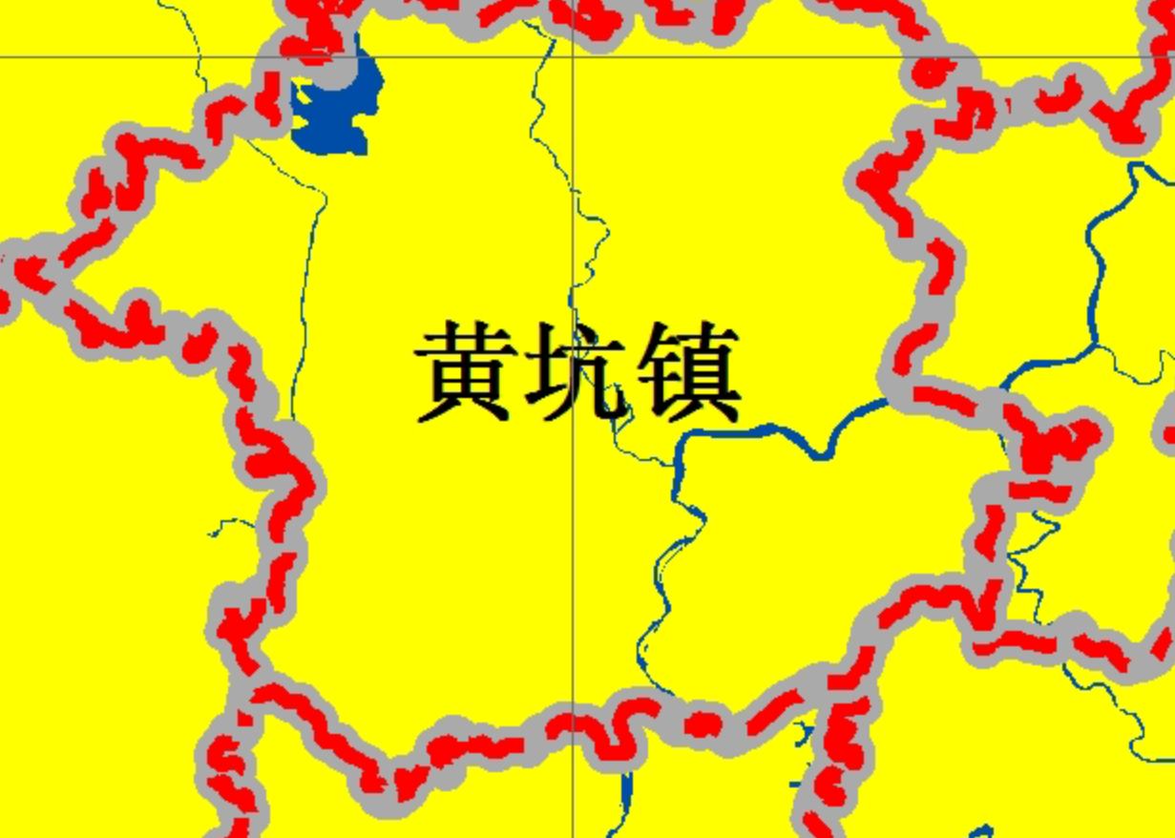
项目位置
图3项目周边生态功能分区图
可见，本项目选址合理，符合当前国家和地方的产业政策要求。
与本项目有关的原有污染情况及主要环境问题：
根据南雄市香溢工贸有限公司《南雄市香溢粮食现代物流项目》环境影响评价报告表（原环评）及其批复文件，已批复环评基本情况如下：
1、项目概况
项目选址位于南雄市黄坑镇原黄坑粮所，占地面积10845.2 m²，总投资5000万，其中环保投资500万，新建仓库容量18150吨，其中原粮仓库16200吨，成品粮仓库1200吨，其他仓库750吨，日处理稻谷100吨的烘干生产线2座，及日产150吨有机米高端现代化生产线一条，综合楼一幢，项目定员50人，生产车间每日工作24小时，实行四班三运转工作制，年生产300天。
项目平面布置图见下图。
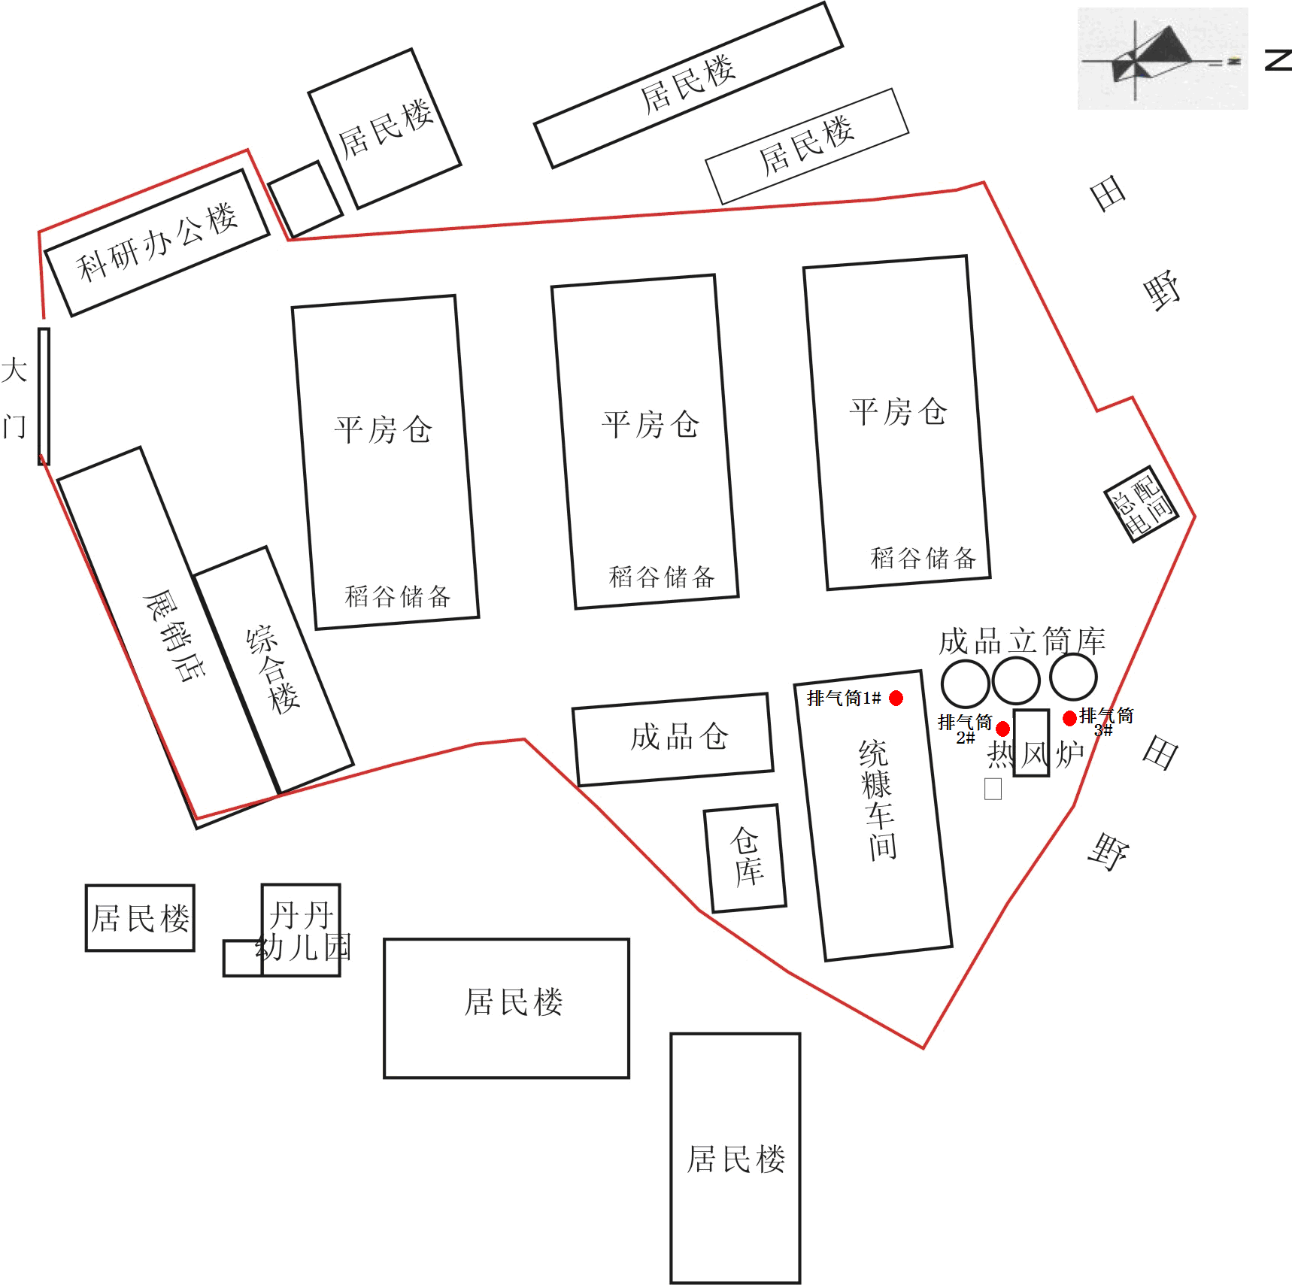
图4 总平面布置图
2、污染物产排情况
南雄市香溢工贸有限公司《南雄市香溢粮食现代物流项目》环境影响评价报告表（原环评）中各种污染物的产排情况以及相关污染防治措施见下表。
表2污染物产排情况汇总表
项目 | 污染物 |  | 产生浓度（mg/L) | 产生量(t/a) | 处理方法 | 排放浓度（mg/L) | 排放量(t/a)
水污染物 | 生活污水 | 废水总量 | / | 750m³/a | 三级化粪+污水处理厂 | / | 750m³/a
水污染物 | 生活污水 | COD | 200 | 0.15 | 三级化粪+污水处理厂 | 40 | 0.03
水污染物 | 生活污水 | NH₃-N | 30 | 0.02 | 三级化粪+污水处理厂 | 5 | 0.004
大气污染物 | 统糠1#排气筒 | 颗粒物 | 300mg/m³ | 1.08 | 布袋除尘 | 30 mg/m³ | 0.11
大气污染物 | 烘干2#排气筒 | 颗粒物 | 100mg/m³ | 0.072 | 布袋除尘 | 10 mg/m³ | 0.007
大气污染物 | 热风炉3#排气筒 | 颗粒物 | 6025.37mg/m³ | 15.88 | 旋风除尘+布袋除尘 | 12.05 mg/m³ | 0.032
大气污染物 | 热风炉3#排气筒 | SO₂ | 27.24mg/m³ | 0.07 | 旋风除尘+布袋除尘 | 27.24 mg/m³ | 0.07
大气污染物 | 热风炉3#排气筒 | NO_{x} | 163.45mg/m³ | 0.43 | 旋风除尘+布袋除尘 | 163.45 mg/m³ | 0.43
噪声 | 施工期 | 机械噪声 | / | 75-95dB(A) | 休息时间禁止施工  尽量把机械移入室内 | 厂界达标 | 58dB(A)
噪声 | 运营期 | 机械噪声 | / | 85dB(A) | 减振，消声、隔音等 | 厂界达标 | 50dB(A)
固体废物 | 施工期 | 建筑废材料 | / | 18t | 渣土场 | / | 0
固体废物 | 1#排气筒灰渣 | 灰渣 | / | 0.97 | 回收作为农肥 | / | 0
固体废物 | 2#排气筒灰渣 | 灰渣 | / | 0.065 | 回收作为农肥 | / | 0
固体废物 | 生产区 | 生活垃圾 | / | 8 | 卫生填埋 | / | 0
固体废物 | 热风炉 | 炉渣 | / | 56.1 | 回收作为农肥 | / | 0
固体废物 | 3#排气筒灰渣 | 灰渣 | / | 15.85 | 回收作为农肥 | / | 0

本项目位于南雄市黄坑镇原黄坑粮所，项目东南西边为黄坑镇居民居住区。
环境质量现状调查结果表明，当地大气、地表水环境、声环境质量现状均能符合相应功能区的标准要求，无突出环境问题。

建设项目所在地自然环境社会环境简况
自然环境简况（地形、地貌、地质、气候、气象、水文、植被、生物多样性等）
1、地理位置
南雄市香溢工贸有限公司南雄市香溢粮食现代物流项目选址位于南雄市黄坑镇原黄坑粮所,选址利用原黄坑粮所的空地，项目没有新征土地，省道S342相通，交通较便利。项目所在地地理坐标为E114°30′5.8″，N25°13′58.5″，地理位置见图1。
南雄市踞于广东省东北部，跨东经113°56′~114°45′，北纬24°57′~25°22′之间。地处五岭山下，南岭山脉南麓，属丘陵山脉地带，位于北江一级支流浈江的上游，为内陆湖泊升降变迁而成。东至江西省全南县，南至广东省始兴县，北至江西省大余县，东北及东南均与江西省信丰县、大余县、全南县、龙南县相邻，西北与仁化县毗邻，西南与曲江县接壤。全境东西相距84km，南北相距52km，总面积为2361km²。
全市地势自西向东伸出，西北高，东南低。市境四周群山环绕，中部是地势较低，为起伏不平的丘陵地带，海拔高程105~200m，素有“南雄盆地”之称。
2、地形、地貌、地质
南雄盆地是由白垩系上统南雄群、第三系丹霞群粉砂质泥岩夹粉砂岩、砂岩、砂砾岩组成，周边低山区为寒武系及前寒武系砂岩、板岩以及燕山期花岗岩组成。盆地内为丘陵~冲积平原地貌，地形起伏较平缓，外营力以侵蚀~堆积为主。本区浈江及其支流水系于盆地中部形成冲积平原及阶地、漫滩等河流冲积小地貌单元。盆地内，白垩系南雄群紫红色砂砾岩地层在外营力侵蚀、冲蚀下形成的红砂岭，是本区红层盆地独特的地貌特征。
3、气候、气象
南雄市气候温和，属亚热带季风型气候区，四季分明，有明显的湿热和干冷季，夏秋有气温较高，雨量充沛的海洋性气候特征，冬春有天气干燥、气温低冷的大陆性气候特点。
根据南雄气象站资料统计，南雄市多年平均气温19.6℃，其中5~9月共5个月的平均气温在24℃以上，极端最高气温发生于1971年7月26日为39.5℃，最低是1955年1月12日为-6.2℃，年平均日照1852小时。多年平均水面蒸发量是1277mm，丘陵比山区大，最大月蒸发量发生于7~8月，占年蒸发量的26.6%。历年平均相对湿度70%以上，各月平均相对湿度之差亦不大，最小月份为每年的12月，仍达60%以上，最大为5~8月份，最高达83%以上，适宜于各种作物的种植生长。历年来风向多为东北风和西南风，平均风速多是1.96m/s，最大风速为17m/s，相当于7级大风。夏季多吹西南风，冬季多吹东北风。寒露风最早始日是9月14日（1976年），最迟日是10月30日（1975年）；平均始日是9月30日。霜期一般发生在11月中旬至次年2月下旬期间，历年最多霜日30天（1962年），最少霜日2天（1972年），平均霜日4.5天；最长有霜期119天（1971年），最短有霜期32天（1970年），平均有霜期68天。
4、水文
南雄市地表水系发育良好，有大小河流110条，多年平均地表径流总量18亿m³，水能蕴藏量达6.47万KW，可开发量近5万KW，尚未开发1.2万KW。全市库塘水面1467 hm²，蓄水量2.1亿m³。南雄市主要河流为浈江及其支流凌江，集雨面积均在100km²以上，水资源较丰富。
浈江河为北江水系的干流，发源于江西省信丰县大庾岭南麓石溪湾，由东北向西南流经南雄的孔江、乌迳、新龙、黄坑、水口、湖口、黎口、雄州等镇后与凌江汇合。浈江小古录测站控制集雨面积1881km²，根据小古录测站多年（1960-2005）实测径流资料，浈江多年平均径流量为40.81m³/s，多年平均径流总量为12.81亿m³，多年平均径流深785mm，河宽约100m，50年一遇洪水位为120.92m，平均坡降2.35‰。根据小古录测站1960-2005年实测月均流量，浈江90%保证率下最枯月流量为4.21m³/s，历史最枯月流量为3.30m³/s。
5、植被及生物多样性
南雄市现有耕地面积3.14万公顷；林地面积18.7万公顷，森林覆盖率63.4%，活立木蓄积量580万立方米；毛竹面积2.4万公顷，是广东省毛竹的主要产区之一。主要农作物有水稻、花生、大豆，主要经济作物有黄烟、银杏、田七。
项目所在区域植被属亚热带季风常绿阔叶林和针、阔叶混交林为壳斗科、胡桃科和蔷薇科为主兼马尾松，主要树种松树，马尾松、杉树、桉树、木荷、台湾相思、樟树、山茶树、竹、苦楝树等品种、芒萁等稀树灌丛草被，各村落旁散布着竹林，项目所在区域未发现国家珍稀野生动植物。
项目附近未发现珍稀濒危保护动植物。

社会环境简况（社会经济结构、教育、文化、文物保护等）：
1.行政区划
南雄市总面积2326.18平方公里，辖17个镇1街道24个居委会208个村委会，人口47万多。
2.历史建制
南雄春秋时为百越地，战国属楚，秦属南海郡，两汉为南野县，三国时属吴国南野县卢陵郡。唐光宅元年（公元684年）置浈昌县，南汉乾亨四年在浈昌县置雄州，宋开宝四年改为南雄州，明洪武元年置府，清嘉庆十二年改为直隶南雄州，民国时改为南雄县，隶属广东省。中华人民共和国成立后，沿袭不变，1996年撤县设市。
3.综合
初步核算，2017年全市实现地区生产总值143.55亿元，按可比价计算，比上年同期增长3.2%，其中，第一产业增加值29.36亿元，增长5.0%，第二产业增加值51.39亿元，增长6.2%（其中，工业增加值43.68亿元，增长3.8%，建筑业增加值7.72亿元，下降19%），第三产业增加值62.8亿元，增长12%。三次产业对GDP增长的贡献率分别为30.3%、-77.7%和147.4%，分别拉动GDP增长0.97%、-2.49%和4.72%。三次产业结构为20.5：35.8：43.7。按常住人口计算，人均地区生产总值42968元，同比增长2.5%，按平均汇率折算为6576美元。在第三产业中，交通运输、仓储和邮政业增加值增长9.4%，批发和零售业增加值增长12.5%，住宿和餐饮业增加值增长10.3%，金融业增加值增长1.1%，房地产业增加值增长7.4%，其他营利性服务业增加值增长20.2%，非营利性服务业增加值增长13.8%。民营经济增加值102.35亿元，同比增长0.9%，占全市地区生产总值的比重为71.3%。
全年居民消费价格总水平上涨1.6%，涨幅比上年回落0.3个百分点。其中：消费品价格上涨0.5%，服务项目价格上涨3.7%，非食品价格上涨2.5%。八大类居民消费（服务）商品价格中，呈现“五升三降”格局，具体来看：医疗保健类价格上涨10.2%，衣着类价格上涨2.3%，居住类价格上涨3.5%，交通通信类价格上涨1.2%，教育文化和娱乐类价格上涨1.6%，其他用品和服务类价格下降1.1%，生活用品和服务类价格下降1.6%，食品烟酒类价格下降0.4%。
年末从业人员18.27万人，其中，第一产业8.83万人；第二产业3.34万人（工业从业人员2.3万人，建筑业从业人员1.04万人）；第三产业6.1万人。城镇新增就业人数3486人，转移6146人。城镇登记失业率2.34%。
地方一般公共预算收入6.12亿元，名义增长5.2％，同口径增长6.6％。其中，税收收入3.81亿元，同口径增长4.8％。按常驻人口计算，人均财力1831元。一般公共预算支出31.4亿元，同比增长18.5％。其中，教育支出4.73亿元，下降11.3％；文化体育与传媒支出0.57亿元，增长0.7％；医疗卫生与计划生育支出4.97亿元，增长45.4％；城乡社区支出1.2亿元，增长53.3％；农林水支出6.98亿元，增长16.5％；交通运输支出0.63亿元，增长0.8％；社会保障和就业支出4.56亿元，增长16.2％；科学技术支出0.26亿元，增长13.9％。民生类资金支出26.1亿元，占一般公共预算支出的83.3％。
4.名胜古迹
梅关古道的梅关称“岭南第一关”。自唐代名相张九龄奉旨开凿驿道后，成为岭南通往中原之要道。梅关古道是游览胜地，冬有梅花可赏，夏有杨梅可尝，古道旁有石碑、来雁亭、挂角寺、六祖庙等景点。梅关属兵家必争之地，老一辈无产阶级革命家陈毅在此留下佳作《梅岭三章》。闻名海内外的珠玑巷一度是中华民族拓展南疆的聚居地和众多广府人及海外赤子的发祥地，其独特的人文历史，对岭南经济文化产生过深远影响。位于市区的三影古塔是广东省唯一有绝对年代可考的宋塔，至今雄姿犹存。面积达1800平方公里的“南雄红层”，是世界上不可多得的标准层之一。其中恐龙等古生物化石极为丰富，对地质学和古生物学的研究具有相当重要的科学价值。2005年4月被批准为省级自然保护区。正实施开发、具有丹霞地貌特征的苍石寨自然风光旅游区，景色怡人。
5.物产资源
主要资源有矿产、森林、水力、陶土、花岗石、药材等，发展工农业生产的潜力大。
南雄现有耕地面积4.3万公顷；有林地面积14.4万公顷，森林覆盖率63.5%，活立木蓄积量608.9万立方米；毛竹面积2.4万公顷，是广东省毛竹的主要产区之一。主要农作物有水稻、花生、大豆，主要经济作物有黄烟、银杏、田七。素有“黄烟之乡”、“银杏之乡”之美誉。
南雄有大小河流110条，多年平均地表径流总量18亿立方米，水能蕴藏量达6.47万千瓦，可开发量近5万千瓦，尚未开发1.2万千瓦。全市库塘水面1467公顷，蓄水量2.1亿立方米。
南雄有丰富的花岗石和红土资源。全市花岗石蕴藏量达2.6亿立方米，品种有17个之多，市内有多家花岗石板材厂。面积达700多平方公里的南雄红土，是烧制防潮砖、彩釉砖的优质原料。
南雄劳力资源充足，全市有劳力25多万人，其中富余劳力达13万多人。
6.基础设施
近年来，南雄加强了交通、能源、通讯等基础设施的改造建设。公路交通网络日臻完善，辖区内已形成以韶赣高速、G323线、S342线为骨架，以县、乡道为网络的公路体系，韶赣高速公路、G323线纵贯南北，S342线穿越东西，县乡道联接各镇，公路总里程2091.9公里，公路密度达每百平方公里89.93公里；通往17个镇1街道的公路铺就水泥路面，全面完成镇通行政村公路硬化工作，韶赣铁路已建成通车。
邮电通信已形成城乡一体化，长途业务可直拨世界各地，移动电话、数据通讯全面开通；声讯业务、业务信箱、传真存储转发、因特网、邮政快件等通信业务覆盖全市。
供电设施齐备，电力供应充裕，全市有11万伏变电站三座；水源充裕，供水能力逐步增强，日供水量达到5万吨。
7.城市建设
近年来共投入市政建设资金11亿多元，市区医院、学校、市场、商场、宾馆、酒家、公园、供水、供电、文化等一批重点服务设施项目已基本完善。市区规模不断扩大，规划达到23.8平方公里，市区常住人口8万多。城市管理得到进一步加强，是广东省卫生城市。
8.招商环境
南雄市委、市政府出台的一系列招商引资优惠政策得到了全面贯彻落实，“诚招天下客，广纳八方财”已成为全市人民的共识，招商引资已成为发展南雄经济的主旋律之一。经过近几年的招商引资，南雄工业初步形成了精细化工、浆纸制造、陶瓷建材、热电能源等产业体系。尤其是圣邦、长祺等一批精细化工企业的发展，展示了精细化工产业的广阔发展前景。
本项目附近1km范围内无国家重点保护文物单位、历史遗迹、自然保护区等特殊敏感保护目标。

环境质量状况
建设项目所在地区域环境质量现状及主要环境问题（环境空气、地面水、地下水、声环境、生态环境等）
1、环境空气质量现状
根据《韶关市环境保护规划纲要（2006-2020）》，本项目所在区域为大气环境二类功能区，因此，项目所在区域环境空气质量执行《环境空气质量标准》（GB3095-2012）规定的二级标准。
根据《韶关市环境质量报告书（2016年度）》的大气质量监测资料，该区域2016年环境质量空气现状监测数据如表3所示：
表3 2016年南雄市空气质量监测结果表 单位：mg/m³
 | 污染物名称 | 年均值 | 标准值
全市 | NO₂ | 0.018 | 0.04
全市 | SO₂ | 0.014 | 0.06
全市 | PM₁₀ | 0.037 | 0.07
全市 | PM_{2.5} | 0.022 | 0.035
由表3可以看出，该区域环境空气中SO₂、NO₂、PM₁₀、PM_{2.5}等项目均符合《环境质量空气标准》（GB3095-2012）中的二级标准，环境空气质量状况良好。
2、地表水环境质量
项目所在区域地面雨水最终汇集到浈江。项目选址距离浈江约2.5km，根据《广东省地表水环境功能区划》粤环 [2011]14号文的规定，浈江江西省界～南雄市区河段为Ⅱ类水质功能区，水环境质量标准执行《地表水环境质量标准》（GB3838-2002）中Ⅱ类标准。根据2016年浈江河坪水质监测断面的监测结果（见表4），评价河段各项指标均能符合《地表水环境质量标准》（GB3838-2002）中的Ⅱ类水质标准，水环境质量良好。
表4 2016年浈江河坪断面水质统计表 单位：mg/L（pH值除外）
项目 | 平均值 | Ⅱ类标准  (mg/L) | 项目 | 平均值  (mg/L) | Ⅱ类标准  (mg/L)
pH值 | 7.22 | 6～9 | 汞 | 0.00002 | ≤0.00005
DO | 8.0 | ≥6 | 镉 | 0.001 | ≤0.005
COD_{Cr} | 9.9 | ≤15 | 六价铬 | 0.006 | ≤0.05
BOD₅ | 2.7 | ≤3 | 铅 | 0.0021 | ≤0.01
NH₃-N | 0.45 | ≤0.5 | 氰化物 | 0.002 | ≤0.05
总磷 | 0.08 | ≤0.1 | 挥发酚 | 0.0002 | ≤0.002
铜 | 0.002 | ≤1.0 | 石油类 | 0.02 | ≤0.05
锌 | 0.0029 | ≤1.0 | LAS | 0.025 | ≤0.2
氟化物 | 0.17 | ≤1.0 | 硫化物 | 0.0 | ≤0.1
硒 | 0.0002 | ≤0.01
砷 | 0.00015 | ≤0.05

3、环境噪声现状
根据《韶关市环境保护规划纲要（2006-2020）》，项目所属区域为环境噪声2类标准适用区域，执行《声环境质量标准》（GB3096-2008）2类标准（昼间60分贝、夜间50分贝）。目前的声环境质量现状能符合要求。
4、生态环境现状
本项目位于黄坑镇内，周边主要是居民区，区域生态环境良好。
综上所述，本项目所在区域环境质量现状总体较好。

主要环境保护目标（列出名单及保护级别）
（1）水环境保护目标
本项目运营过程中不涉及生产废水排放，主要废水为生活污水，本项目生活污水经三级化粪池处理后排入黄坑镇污水处理厂集中处理。
本项目水环境保护目标是：保护项目所在区域的浈江水质符合《地表水环境质量标准》（GB3838-2002）Ⅱ类标准要求。
（2）大气环境保护目标
大气环境保护目标是保证环境敏感点的环境空气质量达到《环境空气质量标准》（GB3095-2012）的二级标准。运营过程中，要控制粉尘的排放，保证其对周围环境不造成明显的影响。
（3）声环境保护目标
声环境保护目标是保护项目场界声环境符合2类功能区要求，保证周围声环境不受本项目的噪声影响。
该项目附近主要环境敏感点及环境保护目标如表5所示。项目环境敏感点的分布情况见图5。
表5 主要环境保护目标
序号 | 名称 | 方位 | 与本项目距离（m） | 影响因素 | 保护目标
1 | 霞村岭 | NE | 520 | 噪声  废气 | 《声环境质量标准》(GB3096-2008)2类标准  《环境质量空气标准》(GB3095-2012) 二级标准
2 | 秀塘坑 | W | 1100 | 噪声  废气 | 《声环境质量标准》(GB3096-2008)2类标准  《环境质量空气标准》(GB3095-2012) 二级标准
3 | 里和陂 | S | 650 | 噪声  废气 | 《声环境质量标准》(GB3096-2008)2类标准  《环境质量空气标准》(GB3095-2012) 二级标准
4 | 火狮坑 | NE | 1180 | 噪声  废气 | 《声环境质量标准》(GB3096-2008)2类标准  《环境质量空气标准》(GB3095-2012) 二级标准
5 | 塘下村 | SE | 1380 | 噪声  废气 | 《声环境质量标准》(GB3096-2008)2类标准  《环境质量空气标准》(GB3095-2012) 二级标准
6 | 上坑 | SW | 900 | 噪声  废气 | 《声环境质量标准》(GB3096-2008)2类标准  《环境质量空气标准》(GB3095-2012) 二级标准
7 | 春坑 | NW | 800 | 噪声  废气 | 《声环境质量标准》(GB3096-2008)2类标准  《环境质量空气标准》(GB3095-2012) 二级标准
8 | 镇居住点 | / | 40 | 噪声  废气 | 《声环境质量标准》(GB3096-2008)2类标准  《环境质量空气标准》(GB3095-2012) 二级标准

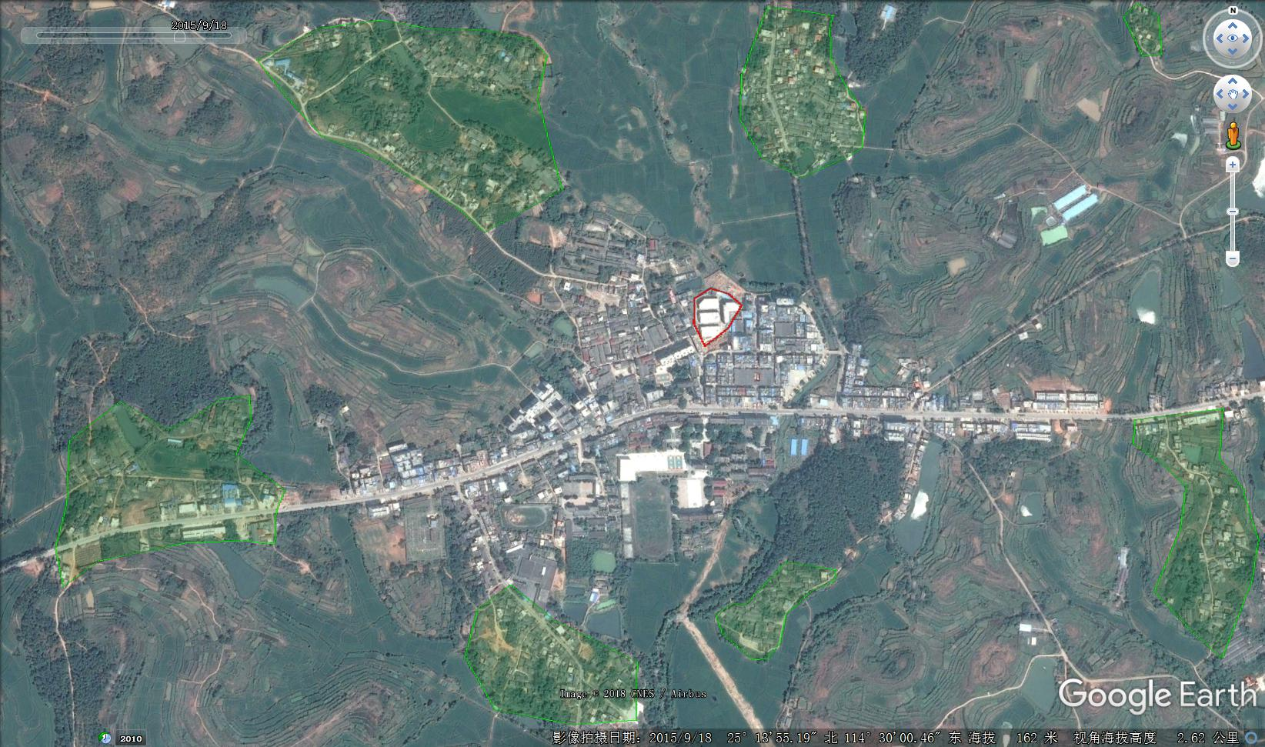
塘下村
火狮坑
里和陂
上坑
春坑
霞村岭
秀塘坑
项目位置
图5 项目周边敏感点分布图
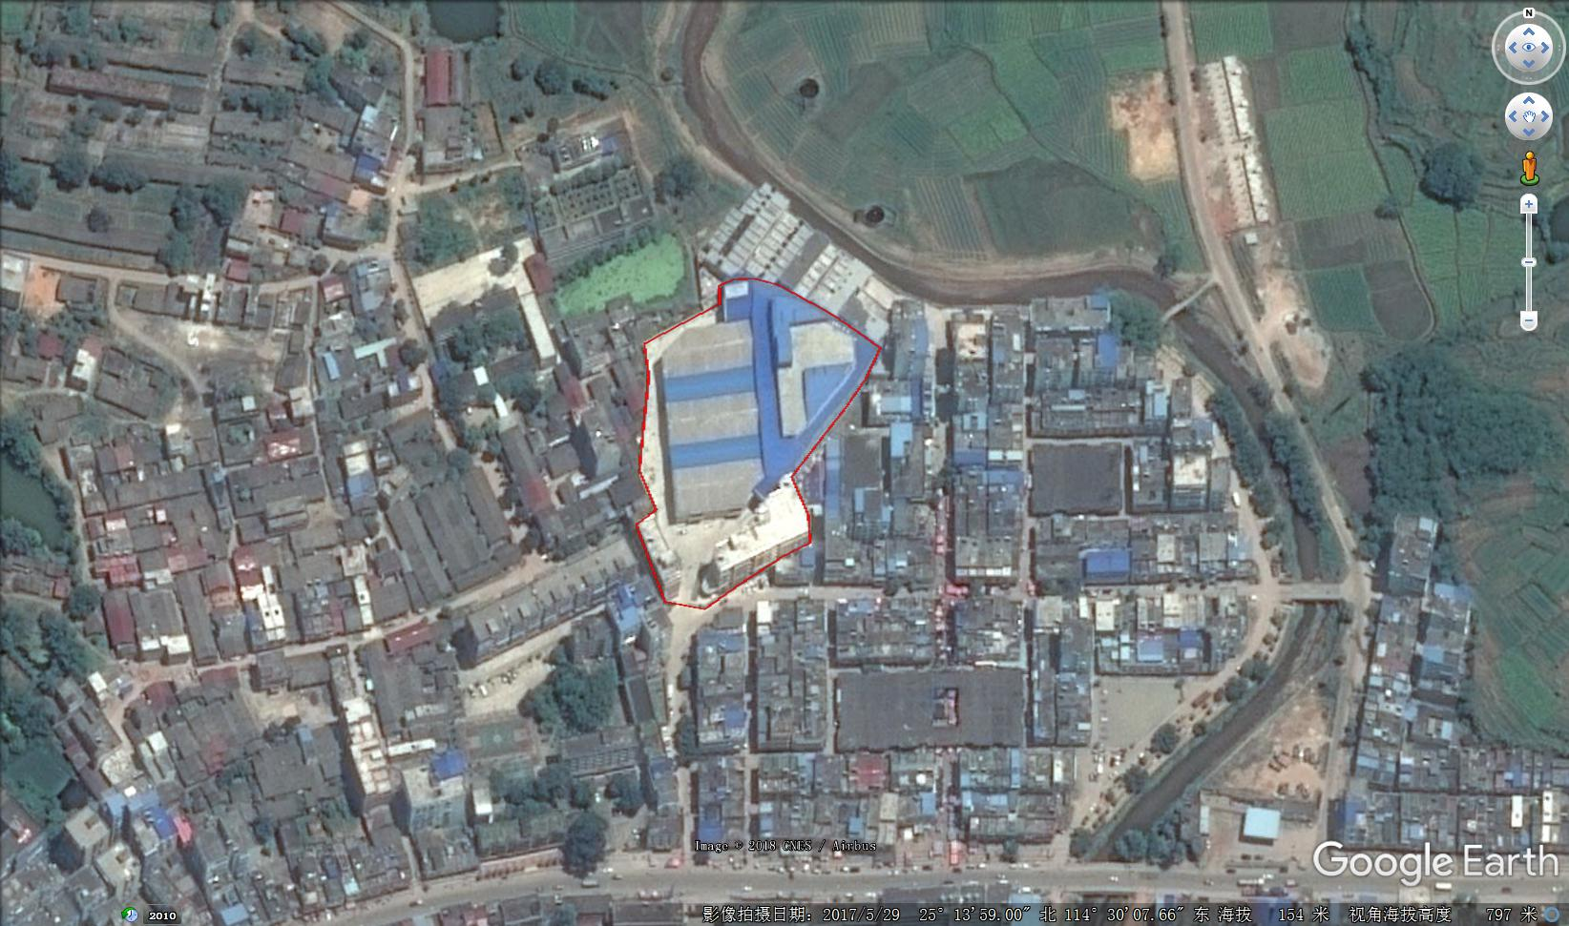
项目位置
居民区
居民区
居民区
居民区
图6 项目四至图

评价适用标准
环境质量标准 | 1、环境空气质量  根据《韶关市环境保护规划纲要（2006-2020）》的规定，本项目所在地区域空气环境质量功能区划为二类功能区，环境空气质量执行《环境空气质量标准》（GB3095-2012）二级标准，具体标准见表6：  表6 《环境空气质量标准》（摘录）  2、地表水环境质量  项目选址距离浈江约2.5km，根据《广东省地表水环境功能区划》粤环 [2011]14号文的规定，浈江（江西省界～南雄市区河段）为Ⅱ类水质功能区，水环境质量标准执行《地表水环境质量标准》（GB3838-2002）中Ⅱ类标准，具体标准见表7：  表7 《地表水环境质量标准》 （摘录） 单位：mg/L  3、声环境质量  根据《韶关市环境保护规划纲要（2006-2020）》，项目所属区域为环境噪声2类标准适用区域，环境噪声执行《声环境质量标准》（GB3096-2008）2类标准，具体标准见表8：  表8 《声环境质量标准》（摘录） L_{eq}：dB(A)
  项目 | 浓度限值 µg/m³
  项目 | 年平均 | 24小时平均 | 小时平均
  PM₁₀ | 70 | 150 | －
  SO₂ | 60 | 150 | 500
  NO₂ | 40 | 80 | 200
  PM_{2.5} | 35 | 5 | －
  TSP | 200 | 300 | －
  备注 | GB3095-2012二级标准
  检测项目 | pH值 | DO | COD_{cr} | BOD₅ | 氨氮 | 总磷 | 铜
  Ⅱ类标准值 | 6~9 | ≥6 | ≤15 | ≤3 | 0.45 | ≤0.1 | ≤1.0
  检测项目 | 锌 | 氟化物 | 硒 | 砷 | 汞 | 镉 | 六价铬
  Ⅱ类标准值 | ≤1.0 | ≤1.0 | ≤0.01 | ≤0.05 | ≤0.0005 | ≤0.005 | ≤0.05
  检测项目 | 铅 | 氰化物 | 挥发酚 | 石油类 | LAS | 硫化物
  Ⅱ类标准值 | ≤0.01 | ≤0.05 | ≤0.002 | ≤0.05 | ≤0.2 | ≤0.1
  类 别 | 昼 间 | 夜 间
  2类 | 60 | 50
  备注 | GB3096-2008 2类标准
污染物排放标准 | 1、废水排放标准  项目产生的生活污水经三级化粪处理后排入黄坑镇污水处理厂集中处理，排放标准执行广东省地方标准《水污染排放限值》（DB44/26-2001）中第二时段三级标准。黄坑镇污水处理厂处理后达到《城镇污水处理厂污染物排放标准》（GB18918－2002）一级A标准后排放。  表9 项目水污染物排放限值 mg/L，pH无量纲  2、废气排放标准  砻谷、谷糙分离等工序产生废气中的颗粒物排放标准采用广东省地方标准《大气污染物排放限值》（DB44/27-2001）中Ⅱ时段二级排放标准（烟囱高度为15米时颗粒物最高允许排放速率为2.9kg/h，最高允许排放浓度为120mg/m³），排气筒高度除应遵守表列排放速率限值外，还应高出周围 200m 半径范围的建筑5m以上，不能达到该要求的排气筒，应按其高度对应的排放速率限值的50%执行（既最高允许排放速率为1.45kg/h，最高允许排放浓度为120mg/m³）。
  序号 | 污染物 | 适用范围 | 三级标准 | 一级A标准
  1 | pH | 其他排污单位 | 6-9 | 6-9
  2 | 五日生化需氧量 | 其他排污单位 | 300 | 10
  3 | 化学需氧量 | 其他排污单位 | 500 | 50
  4 | 氨氮 | 其他排污单位 | - | 5
污染物排放标准 | 3、噪声排放标准  营运期噪声排放执行《工业企业厂界环境噪声排放标准》（GB12348-2008）中的2类标准，具体标准值见表10：  表10 《工业企业厂界环境噪声排放标准》（摘录） dB（A）  4、固体废弃物  项目固体废弃物主要为除尘器收集的灰渣、污水处理设施污泥、劣质米、粗糠和油糠以及生活垃圾，其中灰渣外售给养殖场及种植场用作饲料或肥料，污泥收集后送给当地农户堆肥处理，部分劣质米外卖做酿酒以及米粉原料，粗糠和油糠以及部分劣质米外卖给当地农户或养殖场用作饲料，生活垃圾定期由环卫部门集中清理，在厂内暂存执行《一般工业固体废物贮存、处置场污染控制标准》（GB18599-2001）及标准修改单（环境保护部公告2013年第36号）中相关规定要求。
  类 别 | 昼 间 | 夜 间
  2 | 60 | 50
总量控制指标 | 本项目废气为有组织排放，建议本项目总量控制目标为颗粒物（粉尘）3.2t/a，废水经三级化粪池处理后纳入黄坑镇污水处理厂处理达标后排放，处理后污染物排放总量为：COD_{cr}：0.04t/a；氨氮：0.004t/a。其总量将纳入黄坑镇污水处理厂总量中管理，不单独分配总量控制指标。

建设项目工程分析
工艺流程简述（图示）
项目生产的农副产品主要为有机米。
生产工艺流程及产污节点：
劣质谷粒
噪声
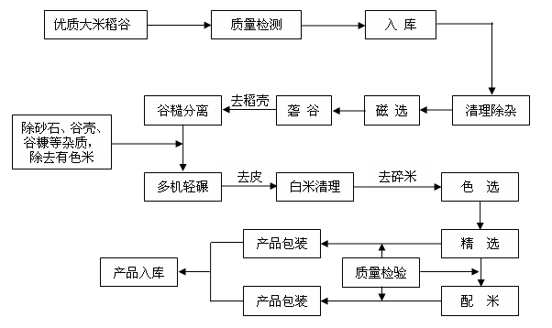
噪声、米糠、废气
噪声、废气
噪声、废气
噪声
噪声、废气、
劣质米粒

噪声
噪声、碎米
噪声
噪声、废气、杂质
回收
除砂石、谷壳、谷糠等杂质
图7 生产工艺流程及产污节点图
将检验合格的稻谷进行筛选，去除有机、无机杂质，然后经砻谷机、碾米机加工成半成品，再经抛光机、电脑色选机进行分级精选，使之达到米质晶莹透明完好，最后，将不同香型和粘度的品种按一定比例配方，加工成一系列“香溢”牌香米。

主要污染工序：
建设期：
项目建设期产生的环境影响因子有废气、废水、噪声、固体废弃物等，主要的产污环节如下：
（1）扬尘
建筑施工场内易产生施工扬尘，其主要由于运输车辆扰动地面和露天堆场、裸露场地的风力扬尘引起的；由于物料运输车辆泥土带出和撒漏，会使施工场出入道路两侧30米区域产生扬尘污染，在降雨少、天气干燥、风速大的10月~3月期间施工，扬尘量更大。施工方案拟设1个施工出入口，道路扬尘区间加上施工场内运输通道，全长约0.08km，本报告主要考虑此间扬尘。
汽车道路扬尘量按经验下列公式估算：
式中：Q_{i}—每辆汽车行驶扬尘量（kg/km辆）；
Q—汽车运输总扬尘量；
V—汽车速度（km/h），车辆经过施工场出入口附近区域时，车速一般在20km/h以下，按20km/h计；
W—汽车重量（t），通过汽车以运输车辆为主，汽车平均重量按20t算；
P—道路表面粉尘量（kg/m²），如不采取任何环保措施，P可达0.1kg/m²。
代入公式计算得Q_{i}=0.384kg/辆·km。项目进出施工场地主要为施工车辆，按平均2辆/h，代入计算得在无环保措施情况下，本项目造成的扬尘量为0.06kg/h，工期按2个月计，主要扬尘时段按10小时/天计，则扬尘产生量为0.037t。
建设单位拟采取洒水抑尘、物料加盖、临时堆土管理等行之有效的防尘、减尘措施，可将道路扬尘量减少80%，则工程造成的扬尘量为0.007t。
（2）废水
本工程现场不设置施工人员临时住所和生活用房，故无生活污水产生和排放；施工废水主要为生产废水。
建设期的施工废水主要来源于砂石物料、施工机械及施工车辆的冲洗，废水量在施工高峰期时约为10m³/d，主要污染物为SS：4000mg/L。建设单位拟在施工场周围设置废水收集沟并设置临时沉淀池，将施工废水收集至沉淀池沉淀后用于各易扬尘点洒水，不外排。
（3）噪声
项目施工过程中使用的挖掘机、自卸汽车、电锯、振捣器、混凝土输送泵、冲击钻等施工设备会产生较大的噪声，噪声强度为75dB(A)～95dB(A)。各噪声源源强见表11。
表11 施工机械噪声源强 单位：dB(A)
机械名称 | 噪声值 | 机械名称 | 噪声值
挖掘机 | 79～83 | 振捣器 | 75～78
自卸汽车 | 75～79 | 混凝土输送车及泵 | 91～95
电锯 | 92～95 | 冲击钻 | 82～93
（4）固体废物
项目建设施工过程中会产生废弃土石方、建筑垃圾等固体废物。项目开挖地基等有废弃土石方产生，弃土尽量在场内周转，就地用于回填、绿化、道路等，无法回填的堆放于指定地点，由施工方统一清运至主管部门指定地点填埋处置。
建筑垃圾主要包括砂石、石块、碎砖、废混凝土、废木料、废金属、废钢筋等杂物，拟堆放于指定地点，由施工方统一清运。采用建筑面积发展预测建筑废物的产生量：
J_{S}=Q_{S}×C_{S}
式中：J_{S}：建筑垃圾总产生量（t）
Q_{S}：总建筑面积（m²），187.02m²；
C_{S}: 平均每m²建筑面积垃圾产生量，类比相似项目，取0.15t/m²
根据上式计算所得本项目施工总建筑垃圾产生量约为28.053t。
本工程施工现场不设置临时住所和生活用房，产生的生活垃圾量可忽略不计。
运营期：
（1）废水
本项目产生废水主要为生活污水，生产工艺不需用水。生活污水：工作人员50人，工作时间实行8小时制，年工作日300天，员工不在厂区居住。排水以生活污水为主，用水量按每人60L/人.d，产污系数取0.9，则废水产生量为2.7t/d，合810t/a。主要污染物产生浓度分别为：COD_{Cr} 200mg/L、氨氮30mg/L，污染物的产生量为COD_{Cr} 0.162t/a、氨氮0.024t/a。
项目废水产生及排放情况见下表12。
表12 项目废水产生及排放情况一览表
主要污染物 |  | 未处理 |  | 经三级化粪池处理后 |  | 经黄坑镇污水处理厂处理后
 |  | 产生浓度  mg/L | 产生量  t/a | 排放浓度  mg/L | 排放量  t/a | 排放浓度  mg/L | 排放量  t/a
生活污水  810t/a | COD_{Cr} | 200 | 0.162 | 160 | 0.13 | 50 | 0.04
生活污水  810t/a | 氨氮 | 30 | 0.024 | 28.5 | 0.023 | 5 | 0.004
（2）废气
统糠车间进行砻谷、谷糙分离、清理除杂过程中产生含尘废气，废气主要污染物为颗粒物，不含其它限制性污染物，废气量为184876m³/h，风机运行时间为8小时/天，300天/年，废气总量为44370.24万Nm³/a。本项目生产车间为密闭式，仅通过排气筒有组织排放废气，不含无组织排放。本项目共有13个排气筒排放废气，废气全部经过一级旋风除尘，其中1#排气筒、2#排气筒、4#排气筒、5#排气筒、8#排气筒、9#排气筒经过二级脉冲布袋除尘后排放，具体废气产生环节，对应处理设施及排气筒见表13。
表13 废气产生环节及对应处理设施及排气筒情况表
序号 | 产生环节 | 对应设备 | 对应处理设施 | 对应排气筒
1 | 清理除杂 | 清理设备 | 旋风除尘+脉冲布袋除尘 | 1#
2 | 清理除杂 | 去石机 | 旋风除尘+脉冲布袋除尘 | 4#
3 | 清理除杂 | 清理设备 | 旋风除尘 | 3#
4 | 清理除杂 | 清理设备 | 旋风除尘 | 7#
5 | 谷糙分离 | 去石机 | 旋风除尘+脉冲布袋除尘 | 6#
6 | 谷糙分离 | 粉碎机 | 旋风除尘 | 9#
7 | 多机轻碾 | 碾米机 | 旋风除尘+脉冲布袋除尘 | 8#
8 | 多机轻碾 | 清理设备 | 旋风除尘+脉冲布袋除尘 | 2#
9 | 砻谷 | 砻谷机 | 旋风除尘+脉冲布袋除尘 | 5#
10 | 精选 | 抛光机 | 旋风除尘 | 10#
11 | 精选 | 抛光机 | 旋风除尘 | 11#
12 | 精选 | 抛光机 | 旋风除尘 | 12#
13 | 精选 | 抛光机 | 旋风除尘 | 13#
本项目各排气筒对应颗粒物产生量和排放量详情见表14。
表14 本项目各排气筒颗粒物的产排放情况
排气筒编号 | 对应设备 | 小时处理风量  （m³/h) | 年处理风量（万m³/a） | 是否经过二级除尘（脉冲除尘） | 颗粒物产生浓度（mg/m³） | 颗粒物排放浓度（mg/m³） | 颗粒物年排量（t/a) | 收集粉尘量（t/a）
1 | 清理设备 | 24313 | 5835.1 | 是 | 500 | 5 | 0.3 | 28.9
2 | 清理设备 | 17130 | 4111.2 | 是 | 500 | 5 | 0.2 | 20.4
3 | 清理设备 | 11054 | 2653.0 | 否 | 50 | 10 | 0.3 | 1.1
4 | 去石机 | 17130 | 4111.2 | 是 | 500 | 5 | 0.2 | 20.4
5 | 砻谷机 | 24313 | 5835.1 | 是 | 500 | 5 | 0.3 | 28.9
6 | 去石机 | 17130 | 4111.2 | 否 | 50 | 10 | 0.4 | 1.6
7 | 清理设备 | 17130 | 4111.2 | 否 | 50 | 10 | 0.4 | 1.6
8 | 碾米机 | 16240 | 3897.6 | 是 | 500 | 5 | 0.2 | 19.3
9 | 粉碎机 | 6762 | 1622.9 | 是 | 500 | 5 | 0.1 | 8.0
10 | 抛光机 | 7295 | 1750.8 | 否 | 50 | 10 | 0.2 | 0.7
11 | 抛光机 | 8793 | 2110.3 | 否 | 50 | 10 | 0.2 | 0.8
12 | 抛光机 | 8793 | 2110.3 | 否 | 50 | 10 | 0.2 | 0.8
13 | 抛光机 | 8793 | 2110.3 | 否 | 50 | 10 | 0.2 | 0.8
合计 |  | 184876 | 44370.24 |  |  |  | 3.2 | 133.4
为评价本项目大气环境影响，本次评价对本项目进行大气环境影响预测，本项目共有排气筒13个，排气筒高度均为15米，排气筒围绕统糠车间布置，13条排气筒之间的距离均小于30m，全部等效为1条排气筒，高度15m，预测采用导则推荐的估算模式，相关预测参数见下表15。
表15 大气环境影响预测参数一览表
污染源 | 废气量（m³/h） | 排放速率（kg/h） | 排放高度（m） | 温度 | 内径（mm）
等效排气筒 | 184876 | 1.32 | 15m | 25℃ | 1730
预测结果见下表16
表16 点源排放颗粒物预测结果一览表
排气筒下风向距离（m） | 浓度（mg/m³） | 排气筒下风向距离（m） | 浓度（mg/m³） | 排气筒下风向距离（m） | 浓度（mg/m³）
10 | 5.984E-6 | 1100 | 0.006718 | 2300 | 0.008387
100 | 0.0007393 | 1200 | 0.007257 | 2400 | 0.008486
100 | 0.0007393 | 1300 | 0.007691 | 2500 | 0.008572
200 | 0.005741 | 1400 | 0.008031 | 2600 | 0.008636
300 | 0.006945 | 1500 | 0.008286 | 2700 | 0.008682
400 | 0.006632 | 1600 | 0.008468 | 2800 | 0.008711
500 | 0.006243 | 1700 | 0.008587 | 2900 | 0.008725
600 | 0.005809 | 1800 | 0.008654 | 2957 | 0.008727
700 | 0.005471 | 1900 | 0.008676 | 3000 | 0.008725
800 | 0.00543 | 2000 | 0.008661 | 3500 | 0.008441
900 | 0.005231 | 2100 | 0.008586 | 4000 | 0.008074
1000 | 0.006071 | 2200 | 0.008494 | 4500 | 0.007676
由表16可知，本项目等效排气筒排放的颗粒物最大地面浓度出现在下风向2957m处，浓度为0.008727mg/m³，占标率2.91%。由上述结果可见，本项目排放废气对环境影响不大。
（3）噪声
本项目噪声主要来源于主机、提升机、皮带输送机、风机等，噪声源综合源强在70dB~80dB(A)之间，详见下表17。
表17 项目噪声源强一览表
序号 | 噪声污染源 | 噪声源强dB(A)
1 | 主机部分 | 70～80
2 | 提升机 | 65～75
3 | 皮带输送机 | 65～75
4 | 风机 | 75～85
通过采取安装减振基座、消声处理、墙体阻隔等措施后，噪声源强可降低约20dB（A），做到厂界达标排放。
（4）固体废弃物
项目固体废弃物包括粗糠和油糠、除尘灰渣、化粪池污泥、生活垃圾、劣质米（谷）、含米杂质等。
1）碾米产生的粗糠及油糠约占原料的28％，即产生量约为8400t/a，收集后外售养殖场等用作饲料。
2）除尘灰渣为13个排气筒收集的粉尘，收集量为133.4t/a，外卖养殖场或种植场做饲料或肥料。
3）化粪池产生污泥，以污泥产生量为污水量的0.1%计，本项目污泥产生量为0.81t/a，污泥外卖当地农户堆肥。
4）生活垃圾按每人每日0.5公斤计算，每日固废量25公斤，每年7.5吨。
5）质量检测及精选过程会产生劣质米（谷），约占原料的10％，即产生量约为3000t/a，其中部分碎米外卖用作酿酒原料，部分白米外卖用作米粉原料，其余外卖用作饲料。
6）清理除杂以及谷糙分离会产生含米杂质，产生量约为463.4t/a，其中部分含米石粒外卖给当地农户做鸡饲料，禾叶外卖当地农户堆肥。
（5）物料平衡计算
本项目为南雄市香溢粮食现代物流项目，年加工稻谷3万吨，物料平衡总表见表18。
表18 项目总平衡表
项目 |  |  | 投入（t/a） | 产出（t/a）
原料 | 稻谷 |  | 30000 | —
产品 | 有机米 |  | — | 18000
废气与固体废物 | 粉尘 |  | — | 3.2
废气与固体废物 | 固体废物 | 粗糠及油糠 | — | 8400
废气与固体废物 | 固体废物 | 除尘灰渣 | — | 133.4
废气与固体废物 | 固体废物 | 劣质米（谷） | — | 3000
废气与固体废物 | 固体废物 | 含米杂质 | — | 463.4
合计 |  |  | 30000 | 30000

项目主要污染物产生及预计排放情况
内容  类型 | 阶段 | 排放源  （编号） | 污染物  名称 |  | 处理前产生浓度  及产生量 | 排放浓度  及排放量
大  气  污  染  物 | 建设期 | 施工现场 |  | 扬尘 | 0.037t | 0.007t
大  气  污  染  物 | 运营期 | 1#排气筒 |  | 废气量 | 5835.1万Nm³/a | 5835.1万Nm³/a
大  气  污  染  物 | 运营期 |  |  | 颗粒物 | 500mg/m³，29.2t/a | 5mg/m³，0.3t/a
大  气  污  染  物 | 运营期 | 2#排气筒 |  | 废气量 | 4111.2万Nm³/a | 4111.2万Nm³/a
大  气  污  染  物 | 运营期 |  |  | 颗粒物 | 500mg/m³，20.6t/a | 5mg/m³，0.2t/a
大  气  污  染  物 | 运营期 | 3#排气筒 |  | 废气量 | 2653.0万Nm³/a | 2653.0万Nm³/a
大  气  污  染  物 | 运营期 |  |  | 颗粒物 | 50mg/m³，1.4t/a | 10mg/m³，0.3t/a
大  气  污  染  物 | 运营期 | 4#排气筒 |  | 废气量 | 4111.2万Nm³/a | 4111.2万Nm³/a
大  气  污  染  物 | 运营期 |  |  | 颗粒物 | 500mg/m³，20.6t/a | 5mg/m³，0.2t/a
大  气  污  染  物 | 运营期 | 5#排气筒 |  | 废气量 | 5835.1万Nm³/a | 5835.1万Nm³/a
大  气  污  染  物 | 运营期 |  |  | 颗粒物 | 500mg/m³，29.2t/a | 5mg/m³，0.3t/a
大  气  污  染  物 | 运营期 | 6#排气筒 |  | 废气量 | 4111.2万Nm³/a | 4111.2万Nm³/a
大  气  污  染  物 | 运营期 |  |  | 颗粒物 | 50mg/m³，2.0t/a | 10mg/m³，0.4t/a
大  气  污  染  物 | 运营期 | 7#排气筒 |  | 废气量 | 4111.2万Nm³/a | 4111.2万Nm³/a
大  气  污  染  物 | 运营期 |  |  | 颗粒物 | 50mg/m³，2.0t/a | 10mg/m³，0.4t/a
大  气  污  染  物 | 运营期 | 8#排气筒 |  | 废气量 | 3897.6万Nm³/a | 3897.6万Nm³/a
大  气  污  染  物 | 运营期 |  |  | 颗粒物 | 500mg/m³，19.5t/a | 5mg/m³，0.2t/a
大  气  污  染  物 | 运营期 | 9#排气筒 |  | 废气量 | 1622.9万Nm³/a | 1622.9万Nm³/a
大  气  污  染  物 | 运营期 |  |  | 颗粒物 | 500mg/m³，8.1t/a | 5mg/m³，0.1t/a
大  气  污  染  物 | 运营期 | 10#排气筒 |  | 废气量 | 1750.8万Nm³/a | 1750.8万Nm³/a
大  气  污  染  物 | 运营期 |  |  | 颗粒物 | 50mg/m³，0.9t/a | 10mg/m³，0.2t/a
大  气  污  染  物 | 运营期 | 11#排气筒 |  | 废气量 | 2110.3万Nm³/a | 2110.3万Nm³/a
大  气  污  染  物 | 运营期 |  |  | 颗粒物 | 50mg/m³，1.0t/a | 10mg/m³，0.2t/a
大  气  污  染  物 | 运营期 | 12#排气筒 |  | 废气量 | 2110.3万Nm³/a | 2110.3万Nm³/a
大  气  污  染  物 | 运营期 |  |  | 颗粒物 | 50mg/m³，1.0t/a | 10mg/m³，0.2t/a
大  气  污  染  物 | 运营期 | 13#排气筒 |  | 废气量 | 2110.3万Nm³/a | 2110.3万Nm³/a
大  气  污  染  物 | 运营期 |  |  | 颗粒物 | 50mg/m³，1.0t/a | 10mg/m³，0.2t/a
水  污  染  物 | 建设期 | 生产废水 |  | SS | 4000mg/L | 用于洒水降尘，不外排
水  污  染  物 | 运营期 | 生活污水（810m³/a） |  | COD_{Cr} | 200mg/L，0.162t/a | 160mg/L，0.13t/a
水  污  染  物 | 运营期 |  |  | 氨氮 | 30mg/L，0.024t/a | 28.5mg/L，0.023t/a
固  体  废  弃  物 | 建设期 | 施工现场 |  | 建筑垃圾 | 28.053t | 施工单位统一清运处理
固  体  废  弃  物 | 运营期 | 统糠车间 |  | 粗糠及油糠 | 8400t/a | 0
固  体  废  弃  物 | 运营期 |  |  | 除尘灰渣 | 133.4 t/a
固  体  废  弃  物 | 运营期 |  |  | 劣质米（谷） | 3000 t/a
固  体  废  弃  物 | 运营期 |  |  | 含米杂质 | 463.4t/a
固  体  废  弃  物 | 运营期 | 三级化粪池 |  | 污泥 | 0.81 t/a
固  体  废  弃  物 | 运营期 | 厂区 |  | 生活垃圾 | 7.5 t/a
噪  声 | 建设期 | 施工现场 | 噪声 |  | 75~95dB（A） | 昼间＜60dB（A）  夜间＜50dB（A）
噪  声 | 运营期 | 主机  提升机  皮带输送机  风机 |  | 设备噪声 | 70~80dB（A） | <55dB（A）
其它
主要生态影响（不够时可附加另页）
（1）项目利用南雄市黄坑镇原黄坑粮所土地，没有征用新的土地，并且项目相关构筑物已经建成，不需新建构筑物，对区域生态植被没有影响；
（2）运营期废水经三级化粪池处理后排入黄坑镇污水处理厂处理达标排放，废气经过一级旋风除尘及二级脉冲布袋除尘后达标排放，固体废物均为一般固废，外卖做饲料及堆肥或做酿酒及米粉原料，生活垃圾由环卫清运填埋，噪声采取减振、消声等针对性措施厂界可达标排放，对生态影响不大。

环境影响分析
施工期环境影响简要分析：
1.扬尘
施工场地砂堆、石灰、进出车轮带泥沙、水泥搬运等场地和工序会产生扬尘，由此造成周围环境的扬尘污染，将直接影响周边环境及附近居民正常生活。类比现场实测资料进行综合分析，施工场地的扬尘情况类比广西梧州市某施工扬尘（TSP）实验性实测资料，见表19。
表19 某建筑施工场扬尘污染类比调查情况 单位：mg/m³
环保  措施 | 检测  位置 | 上风向50m | 工地内 | 工地下风向
 |  |  |  | 50 m | 100 m | 150 m
未  洒  水 | 范  围  值 | 0.321  ~0.402 | 5.412  ~12.723 | 3.435  ~4.544 | 0.565  ~1.756 | 0.411  ~0.623
已  洒  水 | 范  围  值 | 0.173  ~0.228 | 0.409  ~0.759 | 0.244  ~0.338 | 0.196  ~0.265 | 0.168  ~0.236
类比分析可知，下风向距离施工场界50米处TSP浓度约在0.244～0.338mg/m³之间，能满足广东省地方标准《大气污染物排放限值》（DB44/27-2001）第二时段无组织排放监控浓度限值，其排放限值为周界外浓度最高点浓度不超过1.0mg/m³的要求。
建设单位拟采取“洒水降尘；覆盖运输，保持车辆整体整洁，防止沿途撒漏，清理撒漏现场；定期清洗施工场地出入口”等措施后，采取上述措施后扬尘影响范围在施工场地附近30m范围内，对周边大气环境造成的影响在可接受范围内。
2.废水
施工人员不在施工现场食宿，产生的生活污水可忽略不计。施工过程中产生的生产废水主要为砂石材料、施工机械和运输车辆的冲洗废水，主要污染因子为SS，经临时沉淀池处理后用于扬尘点洒水降尘，不外排，对水环境影响不大。
3.噪声
项目施工过程中使用的挖掘机、自卸汽车、电锯、振捣器、混凝土输送泵、冲击钻等施工设备会产生较大的噪声，噪声强度为75dB(A)～95dB(A)。施工噪声随距离的衰减情况见表20。可见，施工噪声的主要影响范围为噪声源的20m以内，该范围内无环境敏感点，施工设备对周围声环境影响不大。
表20 施工噪声的传播衰减表 单位：dB(A)
r(m) | 20 | 30 | 50 | 80 | 100 | 120 | 150 | 200
源强95 dB(A) | 69.0 | 65.5 | 61.0 | 57.0 | 55 | 13 | 51.4 | 49

为进一步减少项目施工对周边声环境的影响，施工点位必须采取的措施有：
（1）尽量选用低噪声机械设备，同时加强保养和维护，并负责对现场工作人员进行培训，严格按操作规范使用各类机械。
（2）现场布置高噪声设备时应尽量远离住宅，且避免在居民休息时间使用，并进行一定的隔离和防护消声处理，施工期工地周围应设置不低于2米的遮挡围墙或遮板，并尽可能选用低噪声设备，严格控制施工时间，禁止在中午（12:00-14:00）和夜间（22:00-8:00）施工；避免在同一时间集中使用大量的动力机械设备；加强管理，采取有效的隔声、消声措施。
（3）加强运输车辆的管理，按规定组织车辆运输，合理规定运输通道。经过居民区时，车辆应限速行驶，减少鸣笛。
经上述措施处理后，施工期间噪声值可达到《建筑施工场界环境噪声排放标准》(GB12523-2011)要求（即昼间≤60dB(A)、夜间≤50dB(A)），对周围声环境影响较小。
4.固体废弃物
本工程施工现场不设置临时住所和生活用房，产生的生活垃圾量可忽略不计。项目开挖地基等产生废弃土石方，弃土尽量在场内周转，就地用于回填、绿化、道路等，无法回填的堆放于指定地点，由施工方统一清运至主管部门指定地点填埋处置。
建筑垃圾主要包括砂石、石块、碎砖、废混凝土、废木料、废金属、废钢筋等杂物，产生量约为28.053t，拟堆放于指定地点，由施工方统一清运。
本工程建设期固体废弃物均得到妥善处置，对周边环境影响不大。
可见，本项目施工期环境影响程度较小，在可接受范围内。

营运期环境影响分析：
1、水环境影响分析
（一）废水产生情况分析
本项目排水体制采用雨、污分流制。雨水经收集后排入厂外农灌渠。项目生活污水量为810m³/a，生活污水中所含主要污染物为COD_{Cr}、氨氮等，可经三级化粪处理达到广东省地方标准《水污染排放限值》（DB44/26-2001）中第二时段三级标准，水污染物出厂排放浓度及排放量分别为COD_{Cr} 160mg/L、0.13t/a，氨氮28.5mg/L、0.023t/a。废水随后排入黄坑镇污水处理厂集中处理达到《城镇污水处理厂污染物排放标准》（GB18918－2002）一级A标准后排放，水污染物排放浓度及排放量分别为COD_{Cr} 40mg/L、0.03t/a，氨氮5mg/L、0.004t/a，对地表水环境影响很小。
项目不取用地下水，不向地下排水，废水收集、处理设施落实了防渗要求，正常情况下不会对地下水造成影响。
（二）污水处理设施可行性分析
②黄坑镇污水处理厂可行性
黄坑镇污水处理厂于2015年建成并于同年正式投入运营，处理水量3000吨/天，接纳废水水质标准执行《广东省地方标准-水污染物排放限值》（DB44/26-2001）第二时段其他排污单位三级标准，本项目排入污水处理厂的废水量为2.7吨/天，仅占污水处理厂设计水量的0.09％，且水质满足该污水处理厂接纳污水水质标准。
黄坑镇污水处理厂采用活性污泥处理工艺处理进入该厂的污水，相关工艺流程见图8，该污水处理厂外排水执行《城镇污水处理厂污染物排放标准》中一级A标准。纳污河流为浈江。

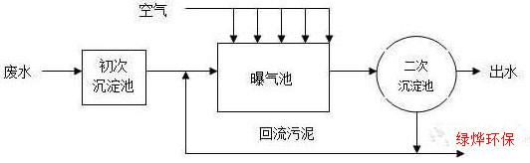

图8 活性污泥处理工艺流程图
综上所述，本项目废水经自行处理后排入黄坑镇污水处理厂，不会对该污水处理厂造成水量和水质的冲击负荷。
2、废气环境影响分析
项目产生废气为统糠车间进行砻谷、谷糙分离、清理除杂过程中产生的含尘废气，主要为粉尘，经处理后排放，厂界可达标，均通过排气筒排放，不含无组织排放废气，废气总量约为44370.24万Nm³/a，具体排放情况见表21。
表21 废气排放情况一览表
排气筒编号 | 颗粒物产生浓度（mg/m³） | 颗粒物产生量（t/a） | 颗粒物排放浓度（mg/m³） | 颗粒物年排量（t/a) | 排放速率（kg/h）
1 | 500 | 29.2 | 5 | 0.3 | 0.12
2 | 500 | 20.6 | 5 | 0.2 | 0.09
3 | 50 | 1.4 | 10 | 0.3 | 0.11
4 | 500 | 20.6 | 5 | 0.2 | 0.09
5 | 500 | 29.2 | 5 | 0.3 | 0.12
6 | 50 | 2.0 | 10 | 0.4 | 0.17
7 | 50 | 2.0 | 10 | 0.4 | 0.17
8 | 500 | 19.5 | 5 | 0.2 | 0.08
9 | 500 | 8.1 | 5 | 0.1 | 0.03
10 | 50 | 0.9 | 10 | 0.2 | 0.07
11 | 50 | 1.0 | 10 | 0.2 | 0.09
12 | 50 | 1.0 | 10 | 0.2 | 0.09
13 | 50 | 1.0 | 10 | 0.2 | 0.09
合计 |  | 136.6 |  | 3.2
由上表可见，各个排气筒废气均低于广东省地方标准《大气污染物排放限值》（DB44/27-2001）中Ⅱ时段二级排放标准。
3、噪声环境影响分析
本项目噪声主要来源于主机、提升机、皮带输送机、风机等，噪声源综合源强在70~80dB(A)之间，通过采取安装减振基座、消声处理、墙体阻隔等措施后，噪声源强可降低约20dB（A），做到厂界达标排放。本项目位于南雄市黄坑镇，属2类声环境功能区，声环境质量执行《声环境质量标准》（GB3096-2008）中的2类标准（昼间60dB（A），夜间50dB（A））。本项目工作制度为白天8小时工作制，晚上不进行生产，所以晚上对周边环境不产生影响。
4、固体废物环境影响分析
项目固体废弃物包括粗糠及油糠约8400t/a，、除尘灰渣约133.4t/a、化粪池污泥约为0.81t/a、劣质米（谷）约3000t/a、含米杂质约为463.4t/a，生活垃圾7.5t/a，其中粗糠及油糠、除尘灰渣、部分劣质米（谷）、部分杂质（含米石粒）均外卖做饲料，部分劣质米外卖做酿酒及米粉原料，化粪池污泥以及部分杂质（禾叶）外卖当地农户堆肥处，生活垃圾定期由环卫清运。
可见，本项目产生的各种固体废弃物均得到妥善处理，符合减量化、资源化、无害化处理原则，其对当地环境影响不大。
5、环保措施技术经济可行性
项目废水经三级化粪池处理后排入黄坑镇污水处理厂，经污水处理厂处理后达标排放。项目废气经过一级旋风除尘及二级脉冲布袋除尘处理后可达标排放，固体废物立足自身回用及外售综合利用，废水处理污泥外送当地农户堆肥，生活垃圾由环卫清运填埋，噪声采取减振、消声等针对性措施。以上各项环保措施技术成熟，可实现各污染物达标排放，运行成本建设单位能接受，因此在技术经济上均具有可行性。
6、总量控制
本项目废气为有组织排放，建议本项目总量控制目标为颗粒物（粉尘）3.2t/a，废水经三级化粪池处理后纳入黄坑镇污水处理厂处理达标后排放，处理后污染物排放总量为：CODcr：0.04t/a；氨氮：0.004t/a。其总量将纳入黄坑镇污水处理厂总量中管理，不单独分配总量控制指标。
7、 环境保护“三同时”竣工验收
拟建工程环境保护“三同时”竣工验收内容见下表22。
表22 项目环境保护“三同时”验收一览表
处理对象 | 主要工程内容 | 数量 | 治理效率及效果
废水 | 三级化粪池 | 1套 | 达到DB44/26-2001第二时段其他排污单位三级标准
废气 | 旋风除尘器 | 13套 | DB44/27-2001中Ⅱ时段二级排放标准，排气筒13个，高度15m
废气 | 脉冲布袋除尘器 | 6套 | DB44/27-2001中Ⅱ时段二级排放标准，排气筒13个，高度15m
噪声 | 消声、减振、围墙阻隔等 | - | 昼间60dB（A），夜间50dB（A）
一般固废 | 暂存间 | 1处 | 无外排
8、环境管理计划
根据国家政策的有关规定及项目特点，本公司将设置环境保护管理专门机构和安排相关管理人员等，制定和实施环境保护管理制度，对本企业环境保护工作实行监督管理，做好环保设施的运行、检查、维护等工作，定期进行污染源监测数据分析，提出防治污染改善环境质量的建议，对项目营运期的环境污染事故全面负责进行处理。
9、污染物排放变化情况
由于本项目实际情况与原环评发生较大变更，本次重新报批环评的污染物排放变化情况见下表。
表23 污染物排放变化情况表
项目 |  | 原环评排放量 | 现有排放量 | 排放增减量
废水 | 废水量（m³/a） | 750 | 810 | +60
废水 | COD （t/a） | 0.03 | 0.04 | +0.01
废水 | NH₃-N（t/a） | 0.004 | 0.004 | 0
有组织废气 | 颗粒物（t/a） | 0.149 | 3.2 | +3.051
有组织废气 | SO₂ | 0.07 | 0 | -0.07
有组织废气 | NO_{x} | 0.43 | 0 | -0.43
固体废物 | 可利用废物（t/a） | 0 | 0 | 0
固体废物 | 生活垃圾（t/a） | 0 | 0 | 0
由上表可知，本项目有组织排放颗粒物与原环评相比增量较大，主要是因为项目实际排气筒与风机数量相较原环评增加较多，并且考虑到风机风量在运行过程中与额定风量相比会有变化，所以本报告按照风机最大风量对本项目进行预测。

建设项目拟采取的防治措施及预期治理效果
内容  类型 | 排放源  （编号） | 污染物  名称 | 防治措施 | 预期治  理效果
大  气  污  染  物 | 1#排气筒 | 颗粒物 | 全部经一级旋风除尘器，其中1#、2#、4#、5#、8#、9#排气筒经过二级脉冲布袋除尘器 | 达标排放
大  气  污  染  物 | 2#排气筒 | 颗粒物 | 全部经一级旋风除尘器，其中1#、2#、4#、5#、8#、9#排气筒经过二级脉冲布袋除尘器 | 达标排放
大  气  污  染  物 | 3#排气筒 | 颗粒物 | 全部经一级旋风除尘器，其中1#、2#、4#、5#、8#、9#排气筒经过二级脉冲布袋除尘器 | 达标排放
大  气  污  染  物 | 4#排气筒 | 颗粒物 | 全部经一级旋风除尘器，其中1#、2#、4#、5#、8#、9#排气筒经过二级脉冲布袋除尘器 | 达标排放
大  气  污  染  物 | 5#排气筒 | 颗粒物 | 全部经一级旋风除尘器，其中1#、2#、4#、5#、8#、9#排气筒经过二级脉冲布袋除尘器 | 达标排放
大  气  污  染  物 | 6#排气筒 | 颗粒物 | 全部经一级旋风除尘器，其中1#、2#、4#、5#、8#、9#排气筒经过二级脉冲布袋除尘器 | 达标排放
大  气  污  染  物 | 7#排气筒 | 颗粒物 | 全部经一级旋风除尘器，其中1#、2#、4#、5#、8#、9#排气筒经过二级脉冲布袋除尘器 | 达标排放
大  气  污  染  物 | 8#排气筒 | 颗粒物 | 全部经一级旋风除尘器，其中1#、2#、4#、5#、8#、9#排气筒经过二级脉冲布袋除尘器 | 达标排放
大  气  污  染  物 | 9#排气筒 | 颗粒物 | 全部经一级旋风除尘器，其中1#、2#、4#、5#、8#、9#排气筒经过二级脉冲布袋除尘器 | 达标排放
大  气  污  染  物 | 10#排气筒 | 颗粒物 | 全部经一级旋风除尘器，其中1#、2#、4#、5#、8#、9#排气筒经过二级脉冲布袋除尘器 | 达标排放
大  气  污  染  物 | 11#排气筒 | 颗粒物 | 全部经一级旋风除尘器，其中1#、2#、4#、5#、8#、9#排气筒经过二级脉冲布袋除尘器 | 达标排放
大  气  污  染  物 | 12#排气筒 | 颗粒物 | 全部经一级旋风除尘器，其中1#、2#、4#、5#、8#、9#排气筒经过二级脉冲布袋除尘器 | 达标排放
大  气  污  染  物 | 13#排气筒 | 颗粒物 | 全部经一级旋风除尘器，其中1#、2#、4#、5#、8#、9#排气筒经过二级脉冲布袋除尘器 | 达标排放
水  污  染  物 | 生活污水 | COD_{Cr} | 经三级化粪池处理后达标排入黄坑镇污水处理厂统一处理 | 达标排放
水  污  染  物 | 生活污水 | 氨氮 | 经三级化粪池处理后达标排入黄坑镇污水处理厂统一处理 | 达标排放
固  体  废  弃  物 | 统糠车间 | 粗糠及油糠 | 外售资源化利用 | 无外排
固  体  废  弃  物 | 统糠车间 | 除尘灰渣 | 外售资源化利用 | 无外排
固  体  废  弃  物 | 统糠车间 | 劣质米（谷） | 外售资源化利用 | 无外排
固  体  废  弃  物 | 统糠车间 | 含米杂质 | 外售资源化利用 | 无外排
固  体  废  弃  物 | 三级化粪池 | 污泥 | 外送当地农户堆肥 | 无外排
固  体  废  弃  物 | 厂区 | 生活垃圾 | 环卫清运卫生填埋 | 无外排
噪  声 | 主机  提升机  皮带输送机  风机 | 噪声 | 减振、车间围墙阻隔、消声等 | 厂界达标
其它
生态保护措施及预期效果
废水经三级化粪池处理后达标排入黄坑镇污水处理厂统一处理达标排放，废气经过一级旋风除尘器，二级脉冲布袋除尘器处理后达标排放，固体废物立足自身回用及外售综合利用，粗糠及油糠、除尘灰渣、部分劣质米（谷）、部分杂质（含米石粒）均外卖做饲料，部分劣质米外卖做酿酒及米粉原料，化粪池污泥以及部分杂质（禾叶）外卖当地农户堆肥处，生活垃圾定期由环卫清运，噪声采取减振、消声等针对性措施。
以上生态保护措施预期效果良好，可实现各污染物达标排放以及固体废弃物的资源化，将本项目生态影响降至最低。

结论与建议
结论：
1、项目概况
南雄市香溢工贸有限公司于2014年1月6日委托韶关市环境保护科学技术研究所编制南雄市香溢粮食现代物流项目环境影响报告表，并于同年4月拿到南雄市环保局批复，相关文件见附件1，该新建项目大部分已建设完成，目前尚有稻谷仓在建，建设单位尚未申请项目竣工环境保护验收。出于实际生产的需要，在项目建设过程中实际生产设备和排气筒数量等进行了较大调整，根据《中华人民共和国环境影响评价法》（中华人民共和国主席令第四十八号）第二十四条规定“建设项目的环境影响评价文件经批准后，建设项目的性质、规模、地点、采用的生产工艺或者防治污染、防止生态破坏的措施发生重大变动的，建设单位应当重新报批建设项目的环境影响评价文件。” 因此，建设单位委托我公司重新修编环境影响评价文件，并重新报原审批环境影响评价文件的环境保护行政主管部门审批。
南雄市香溢工贸有限公司于2013年11月投资5000万元选址南雄市黄坑镇原黄坑粮所（10845.2m²）新建南雄市香溢粮食现代物流项目， 原环评批复项目概况如下：
该项目选址位于南雄市黄坑镇原黄坑粮所，占地面积10845.2 m²，总投资5000万，其中环保投资500万，新建仓库容量18150吨，其中原粮仓库16200吨，成品粮仓库1200吨，其他仓库750吨，日处理稻谷100吨的烘干生产线2座，及日产150吨有机米高端现代化生产线一条，综合楼一幢，项目定员50人，生产车间每日工作24小时，实行四班三运转工作制，年生产300天。
根据实际情况，原批复中仓库容量、烘干生产线、工作制度等发生变化，仓库容量减小，取消了烘干生产线，工作时间由24小时变为8小时。本项目实际情况如下：
项目选址位于南雄市黄坑镇原黄坑粮所，占地面积10845.2 m²，总投资5000万，其中环保投资500万，仓库容量13950吨，其中原粮仓库12000吨，成品粮仓库1200吨，其它仓库750吨，日产150吨有机米高端现代化生产线一条，综合楼一幢，办公楼一幢。项目地理位置见图1。
本项目生产原料为稻谷，年消耗量3万吨。项目产品方案为有机米，设计生产规模为年产1.8万吨有机米。劳动定员50人，一班8小时工作制，年工作300天。项目用水主要为生活用水，用水量约3t/d。用电主要为设备用电，用电量约48000kWh/a
2、选址合理性与产业政策符合性分析
1）选址合理性
项目选址位于南雄市黄坑镇原黄坑粮所,选址利用原黄坑粮所的空地，项目没有新征土地，项目建设符合南雄市城镇建设发展规划、土地利用规划、环境保护规划，选址所在区域对食品无显著污染，周边没有有害废弃物、粉尘、有害气体、放射性物质和其他扩散性污染源，无虫害大量孳生的潜在场所，不属于易发生洪涝灾害地区，符合《食品国家安全标准-食品生产通用卫生规范》（GB14881-2013）要求，选址合理。
2）产业政策符合性
据查，拟建项目属于国家《产业结构调整指导目录（2011年本，2013年修订）》及《广东省重点开发区产业发展指导目录》中鼓励类32、农林牧渔产品储运、保鲜、加工与综合利用，符合国家和地方产业政策。
3）与规划的相符性
根据《广东省环境保护规划纲要》（2006-2020）和《韶关市环境保护规划纲要（2006-2020）》，为主动引导和调控社会经济发展和产业布局，划分出严格控制区、有限开发区和集约利用区。本项目位于南雄市集约利用区，未涉入生态严格控制区范围内，见图3。
可见，本项目选址合理，符合当前国家和地方的产业政策要求。
3、建设项目周围环境质量现状评价结论
（1）环境空气
根据《韶关市环境质量报告书（2016年度）》的大气质量监测资料，项目所在区域环境质量达到《环境空气质量标准》（GB3095-2012）中二级标准，环境质量良好。
（2）水环境
项目所在区域地面雨水最终汇集到浈江。项目选址距离浈江约2.5km，根据《广东省地表水环境功能区划》粤环 [2011]14号文的规定，浈江江西省界～南雄市区河段为Ⅱ类水质功能区，水环境质量标准执行《地表水环境质量标准》（GB3838-2002）中Ⅱ类标准。根据2016年浈江河坪水质监测断面的监测结果（见表7），评价河段各项指标均能符合《地表水环境质量标准》（GB3838-2002）中的Ⅱ类水质标准，水环境质量良好。
（3）声环境
根据《韶关市环境保护规划纲要（2006-2020）》，项目所属区域为环境噪声2类标准适用区域，执行《声环境质量标准》（GB3096-2008）2类标准（昼间60分贝、夜间50分贝）。目前的声环境质量现状能符合要求。
（4）生态环境
本项目位于黄坑镇内，周边主要是居民区，区域生态环境良好。
综上所述，本项目所在区域环境质量现状总体较好。
4、项目建设对环境的影响评价分析结论
（1）施工期
1）扬尘：物料运输沿线的道路扬尘主要影响范围为建设期道路两侧30m区域；施工扬尘影响范围为其下风向20m之内，对周围敏感点影响不大。
2）噪声：施工过程中噪声主要是装修施工机械噪声，一般在75~95dB（A）之间。在尽量选用低噪声机械、合理安排施工时间、做好遮蔽和加强对运输车辆的管理后，噪声值能达到《建筑施工场界环境噪声排放标准》(GB12523-2011)要求，即昼间≤60dB(A)、夜间≤50dB(A)，对周围环境影响不大。
3）废水：本工程建设期废水主要来源为生产废水。生产废水主要包括砂石物料、施工机械和运输车辆的冲洗用水，主要污染物为SS，建设单位拟在施工场周围设置废水收集沟并设置临时沉淀池，将生产废水收集至临时沉淀池处理后用于各扬尘点洒水，不外排，对水环境影响不大。
4）固体废弃物：施工过程中产生的固体废弃物主要是废弃土石方，弃土尽量在场内周转，就地用于回填、绿化、道路等，无法回填的堆放于指定地点，由施工方统一清运至主管部门指定地点填埋处置。
建筑垃圾主要包括砂石、石块、碎砖、废混凝土、废木料、废金属、废钢筋等杂物，产生量约为28.053 t，拟堆放于指定地点，由施工方统一清运，对环境影响较小。
（2）运营期
1）废水
本项目产生废水主要为生活污水，生产工艺不需用水。废水产生量为2.7t/d，合810t/a。主要污染物产生浓度分别为：COD_{Cr} 200mg/L、氨氮30mg/L，污染物的产生量为COD_{Cr} 0.162t/a、氨氮0.024t/a。项目废水经三级化粪池处理后排入黄坑镇污水处理厂，经污水处理厂处理后达到《城镇污水处理厂污染物排放标准》（GB18918－2002）一级A标准后排放。项目不取用地下水，不向地下排水，废水收集、处理设施落实了防渗要求，正常情况下不会对地下水造成影响。
项目废水对当地水环境影响轻微。
2）废气
项目废气主要由统糠车间进行砻谷、谷糙分离、清理除杂过程中产生含尘废气，废气主要污染物为颗粒物，不含其它限制性污染物，废气量为184876m³/h，风机运行时间为8小时/天，300天/年，废气总量为44370.24万Nm³/a，本项目共有13个排气筒排放废气，废气全部经过一级旋风除尘，部分经过二级脉冲布袋除尘后达到《大气污染物排放限值》（DB44/27-2001）中Ⅱ时段二级排放标准后排放。废气通过15m高排气筒排放进入大气，不会对周围环境造成太大影响。本次评价对本项目进行大气环境影响预测，预测采用导则推荐的估算模式，相关预测参数见表15，预测结果见表16，由预测结果可见，本项目排放废气对环境影响不大。
3）噪声
本项目噪声主要来源于主机、提升机、皮带输送机、风机等，噪声源综合源强在70dB~80dB(A)之间，通过采取安装减振基座、消声处理、墙体阻隔等措施后，噪声源强可降低约20dB（A），做到厂界达标排放。本项目位于南雄市黄坑镇，属2类声环境功能区，声环境质量执行《声环境质量标准》（GB3096-2008）中的1类标准（昼间60dB（A），夜间50dB（A））。本项目工作制度为白天8小时工作制，晚上不进行生产，所以晚上对周边环境不产生影响。
4）固体废物
项目固体废弃物包括粗糠及油糠约8400t/a，、除尘灰渣约133.4t/a、化粪池污泥约为0.81t/a、劣质米（谷）约3000t/a、含米杂质约为463.4t/a，生活垃圾7.5t/a，其中粗糠及油糠、除尘灰渣、部分劣质米（谷）、部分杂质（含米石粒）均外卖做饲料，部分劣质米外卖做酿酒及米粉原料，化粪池污泥以及部分杂质（禾叶）外卖当地农户堆肥处，生活垃圾定期由环卫清运。
可见，本项目产生的各种固体废弃物均得到妥善处理，符合减量化、资源化、无害化处理原则，其对当地环境影响不大。
5、环保措施经济技术可行性
项目废水经三级化粪池处理后排入黄坑镇污水处理厂，经污水处理厂处理后达标排放。项目废气经过一级旋风除尘及二级脉冲布袋除尘处理后可达标排放，固体废物立足自身回用及外售综合利用，废水处理污泥外送当地农户堆肥，生活垃圾由环卫清运填埋，噪声采取减振、消声等针对性措施。以上各项环保措施技术成熟，可实现各污染物达标排放，运行成本建设单位能接受，因此在技术经济上均具有可行性。
6、总量控制
本项目废气为有组织排放，建议本项目总量控制目标为颗粒物（粉尘）3.2t/a，废水经三级化粪池处理后纳入黄坑镇污水处理厂处理达标后排放，处理后污染物排放总量为：CODcr：0.04t/a；氨氮：0.004t/a。其总量将纳入黄坑镇污水处理厂总量中管理，不单独分配总量控制指标。
7、环境管理计划
根据国家政策的有关规定及项目特点，本公司将设置环境保护管理专门机构和安排相关管理人员等，制定和实施环境保护管理制度，对本企业环境保护工作实行监督管理，做好环保设施的运行、检查、维护等工作，定期进行污染源监测数据分析，提出防治污染改善环境质量的建议，对项目营运期的环境污染事故全面负责进行处理。
8、建议
（1）合理安排作业时间，不在昼夜居民休息期间进行高噪声作业，尽量采用低噪的生产设备。
（2）做好各项设施设备运行维护，使其始终处于良好运转状态，保证各污染物稳定达标排放。
7、结论
为适应市场需求的变化，响应国家以农业供给侧结构性改革为主线，加快发展现代食品产业的需求，南雄市香溢工贸有限公司决定投资5000万，选址南雄市黄坑镇原黄坑粮所，实施“南雄市香溢粮食现代物流项目”，本项目主要以稻谷为原料，经砻谷、碾米、抛光、色选等工艺，生产有机米，设计生产能力为年产1.8万吨有机米。
经过分析，本项目选址合理，符合国家和地方产业政策，建设单位对项目运行过程产生的废物拟采取的环保措施经济技术可行，可实现废气达标排放以及工业废水不外排，一般工业固废实现全部综合利用，噪声可做到厂界达标，对环境的影响在可接受范围内。
综合上所述，从环境保护角度看，本项目是可行的。

预审意见：

公 章
经办人：
年 月 日

下一级环境保护行政主管部门审查意见：

公 章
经办人：

年 月 日
审批意见：

公 章
经办人：
年 月 日

建设项目环评审批基础信息表
填表单位（盖章）： |  |  | 南雄市香溢工贸有限公司 |  |  |  |  |  |  |  | 填表人（签字）： |  |  |  |  |  |  |  | 项目经办人（签字）：
建 设  项 目 | 项目名称 |  | 南雄市香溢粮食现代物流项目 |  |  |  |  |  |  |  | 建设内容、规模 |  |  |  | （建设内容：农副食品加工 规模：3万 计量单位：吨/年）
建 设  项 目 | 项目代码¹ |  | 130282143110185
建 设  项 目 | 建设地点 |  | 南雄市黄坑镇原黄坑粮所
建 设  项 目 | 项目建设周期（月） |  | 1 |  |  |  |  |  |  |  | 计划开工时间 |  |  |  | 2018-12-1
建 设  项 目 | 环境影响评价行业类别 |  | 粮食及饲料加工 |  |  |  |  |  |  |  | 预计投产时间 |  |  |  | 2019-1-1
建 设  项 目 | 建设性质 |  | 新 建（迁 建） |  |  |  |  |  |  |  | 国民经济行业类型² |  |  |  | C1311
建 设  项 目 | 现有工程排污许可证编号  （改、扩建项目） |  |  |  |  |  |  |  |  |  | 项目申请类别 |  |  |  | 新申项目
建 设  项 目 | 规划环评开展情况 |  | 不需开展 |  |  |  |  |  |  |  | 规划环评文件名
建 设  项 目 | 规划环评审查机关 |  |  |  |  |  |  |  |  |  | 规划环评审查意见文号
建 设  项 目 | 建设地点中心坐标³  （非线性工程） |  | 经度 |  | 114°30′5.8″ |  | 纬度 |  | 25°13′58.5″ |  | 环境影响评价文件类别 |  |  |  | 环境影响报告表
建 设  项 目 | 建设地点坐标（线性工程） |  | 起点经度 |  |  |  | 起点纬度 |  |  |  | 终点经度 |  |  |  | 终点纬度 |  |  |  |  | 工程长度（千米）
建 设  项 目 | 总投资（万元） |  | 5000.00 |  |  |  |  |  |  |  | 环保投资（万元） |  |  |  | 500 |  |  |  |  | 所占比例（%） |  |  | 10%
建 设  单 位 | 单位名称 |  | 南雄市香溢工贸有限公司 |  |  | 法人代表 |  | 欧阳海 |  |  | 评价  单位 | 单位名称 |  |  | 广东韶科环保科技有限公司 |  |  |  |  | 证书编号 |  |  | 国环评证乙字第2818号
建 设  单 位 | 统一社会信用代码  （组织机构代码） |  | 914402826771399604 |  |  | 技术负责人 |  | 欧阳海 |  |  | 评价  单位 | 环评文件项目负责人 |  |  | 周宏旺 |  |  |  |  | 联系电话 |  |  | 0751-8700090
建 设  单 位 | 通讯地址 |  | 南雄市黄坑镇黄坑圩 |  |  | 联系电话 |  | 18807511678 |  |  | 评价  单位 | 通讯地址 |  |  | 广东省韶关市武江区惠民北路68号B2座
污  染  物  排  放  量 | 污染物 |  | 现有工程（已建+在建） |  |  | 本工程（拟建或调整变更） |  | 总体工程（已建+在建+拟建或调整变更） |  |  |  |  |  |  |  |  |  | 排放方式
污  染  物  排  放  量 |  |  | ①实际排放量（吨/年） | ②许可排放量（吨/年） |  | ③预测排放量  （吨/年） |  | ④“以新带老”削减量（吨/年） |  | ⑤区域平衡替代本工程削减量⁴（吨/年） |  |  |  | ⑥预测排放总量（吨/年） |  | ⑦排放增减量（吨/年）
污  染  物  排  放  量 | 废水 | 废水量(万吨/年) |  |  |  | 0.081 |  |  |  |  |  |  |  | 0.081 |  | 0.081 |  | 〇不排放
污  染  物  排  放  量 | 废水 | COD |  |  |  | 0.04 |  |  |  |  |  |  |  | 0.040 |  | 0.040 |  | ⊙间接排放： |  |  |  | 市政管网
污  染  物  排  放  量 | 废水 | 氨氮 |  |  |  | 0.004 |  |  |  |  |  |  |  | 0.004 |  | 0.004 |  |  |  |  |  | □集中式工业污水处理厂
污  染  物  排  放  量 | 废气 | 废气量（万Nm³/年） |  |  |  | 44370.24 |  |  |  |  |  |  |  | 44370.240 |  | 44370.240 |  | /
污  染  物  排  放  量 | 废气 | 颗粒物 |  |  |  | 3.2 |  |  |  |  |  |  |  | 3.2000 |  | 3.200 |  | /
项目涉及保护区与风景名胜区的情况 |  | 影响及主要措施  生态保护目标 |  | 名称 |  |  |  | 级别 |  | 主要保护对象  （目标） |  |  |  | 工程影响情况 |  | 是否占用 |  | 占用面积  （公顷） |  |  | 生态防护措施
 |  | 自然保护区 |  |  |  |  |  |  |  |  |  |  |  |  |  |  |  |  |  |  | □避让 □减缓 □补偿 □重建（多选）
 |  | 饮用水水源保护区（地表） |  |  |  |  |  |  |  | / |  |  |  |  |  |  |  |  |  |  | □避让 □减缓 □补偿 □重建（多选）
 |  | 饮用水水源保护区（地下） |  |  |  |  |  |  |  | / |  |  |  |  |  |  |  |  |  |  | □避让 □减缓 □补偿 □重建（多选）
 |  | 风景名胜区 |  |  |  |  |  |  |  | / |  |  |  |  |  |  |  |  |  |  | □避让 □减缓 □补偿 □重建（多选）
注：1、同级经济部门审批核发的唯一项目代码2、分类依据：国民经济行业分类(GB/T 4754-2011) 3、对多点项目仅提供主体工程的中心坐标4、指该项目所在区域通过“区域平衡”专为本工程替代削减的量5、⑦＝③－④－⑤，⑥＝②－④＋③

附件1：
